ΙΟΝΙΟ ΠΑΝΕΠΙΣΤΗΜΙΟ
ΤΜΗΜΑ
ΑΡΧΕΙΟΝΟΜΙΑΣ & ΒΙΒΛΙΟΘΗΚΟΝΟΜΙΑΣ

ΜΕΤΑΠΤΥΧΙΑΚΟ ΠΡΟΓΡΑΜΜΑ ΣΠΟΥΔΩΝ ΣΤΗΝ ΕΠΙΣΤΗΜΗ ΤΗΣ ΠΛΗΡΟΦΟΡΙΑΣ
ΚΑΤΕΥΘΥΝΣΗ:
«Διοίκησης και Οργάνωσης Βιβλιοθηκών με έμφαση στις νέες τεχνολογίες της πληροφορίας»
Τίτλος μαθήματος: Ψηφιακές Βιβλιοθήκες

ΤΙΤΛΟΣ ΕΡΓΑΣΙΑΣ:«Τι είναι μια επιτυχημένη Ψηφιακή Βιβλιοθήκη;»

ΕΠΙΜΕΛΕΙΑ: ΜΠΕΛΛΑ ΕΙΡΗΝΗ
ΥΠΕΥΘΥΝΟΣ ΚΑΘΗΓΗΤΗΣ: ΚΑΠΙΔΑΚΗΣ ΣΑΡΑΝΤΟΣ

Πρόλογος

Η εργασία αυτή γίνεται στα πλαίσια του μαθήματος «ψηφιακές βιβλιοθήκες» το οποίο διεξάγεται στο μεταπτυχιακό πρόγραμμα «Επιστήμη της Πληροφορίας στην Κατεύθυνση «διοίκησης και οργάνωσης βιβλιοθηκών με έμφαση στις νέες τεχνολογίες της πληροφορίας». Το θέμα αυτής της εργασίας έχει τίτλο «Τι είναι μια επιτυχημένη ψηφιακή βιβλιοθήκη;», το οποίο θα εξετάσουμε μελετώντας μια έρευνα η οποία διεξήχθη από τους ερευνητές ενός ερευνητικού εργαστηρίου ψηφιακών βιβλιοθηκών, το οποίο βρίσκεται στην Βιρτζίνια των Ηνωμένων Πολιτειών της Αμερικής.
Αυτή η έρευνα συνθέτει διάφορες έρευνες στον τομέα των ψηφιακών βιβλιοθηκών, οι οποίες αφορούν: τα μοντέλα ποιότητας, την επιτυχία και την υιοθέτηση μοντέλων πληροφοριακών συστημάτων και τα μοντέλα εξετάσεις της συμπεριφοράς κατά τη διάρκεια αναζήτησης της πληροφορίας και παρουσιάζει μια περισσότερο ολοκληρωμένη άποψη της αρχικής σκέψης για την επιτυχία των ψηφιακών βιβλιοθηκών. Έτσι υπάρχει μια πολύπλευρη θεωρητική άποψη, μελετώντας μια κοινότητα χρηστών που συμμετείχε από την αρχή μέχρι το τέλος στην έρευνα για την κυκλική ανάπτυξη των ψηφιακών βιβλιοθηκών, υποστηρίζοντας την κατανόηση των κοινωνικών απόψεων για τις ψηφιακές βιβλιοθήκες και τις μεταβαλλόμενες ανάγκες των χρηστών που αλληλεπιδρούν με την ψηφιακή βιβλιοθήκη. Τέλος αυτή η έρευνα θα βοηθήσει στον καθορισμό του πότε και πως η διαθέσιμη ποιότητα μπορεί να μετρηθεί και πως ενδεχόμενα προβλήματα με την ποιότητα μπορούν να εμποδιστούν.

Περιεχόμενα

Πρόλογος 1
Περιεχόμενα 2
1.Εισαγωγή 3
2.Προγενέστερη εργασία 5
2.α Η χρήση ως ένα μέτρο επιτυχίας 7
2.β Τεχνολογική αποδοχή μοντέλου (Technology Acceptance Model) TAM: Πρόβλεψη σκοπού της χρήσης. 7
2.γ Στάση ικανοποίησης απέναντι στο σύστημα 8
2.δ Η συμπεριφορά στην αναζήτησης της πληροφορίας: καθορίζει τις πληροφοριακές ανάγκες των σύγχρονων χρηστών 10
3. DL Μοντέλο Επιτυχίας 11
3.α Ποιότητα πληροφόρησης 13
3.α.1 ψηφιακό αντικείμενο και προδιαγραφές μεταδεδομένων 15
3α.2 Κατάλογος μεταδεδομένων και η συλλογή 17
3α.3 Αποθετήριο 18
3.β Ποιότητα συστημάτων 18
3.δ κοινωνική επιρροή 20
4. Περιπτωσιολογική μελέτη 21
5. Επίλογος 28
References 29

1.Εισαγωγή

Εκατοντάδες εκατομμύρια δολάρια έχουν επενδυθεί από την αρχή της δεκαετίας του 90 στην έρευνα και στην ανάπτυξη σχετικά με τις ψηφιακές βιβλιοθήκες. Η περαιτέρω έρευνα και ανάπτυξη¹³ μπορεί να χρειαστεί παγκοσμίως εάν η τεράστια δυνατότητα που έχουν οι ψηφιακές Βιβλιοθήκες πρόκειται να επιτευχθεί. Για αυτό το λόγο ο καθορισμός των βασικών κλειδιών της επιτυχίας των ψηφιακών Βιβλιοθηκών είναι σημαντικός.
Υπάρχει μια ερώτηση η οποία είναι πολύ σημαντική. Αυτή είναι:Τι πιστοποιείται ως μια επιτυχημένη ψηφιακή Βιβλιοθήκη και τι δεν πιστοποιείται; Όταν αυτή η ερώτηση αρχίζει να αναλύεται περισσότερες ερωτήσεις προκύπτουν. Μερικές από αυτές είναι: Ποίος είναι ο προοριζόμενος χρήστης μιας ψηφιακής Βιβλιοθήκης; Τι στόχους έχουν οι χρήστες για τη χρήση της ψηφιακής βιβλιοθήκης; Τι οι ιδιωτικοί οργανισμοί προσπαθούν να πάρουν από τις δικές τους ψηφιακές βιβλιοθήκες; κλπ.
Για αρκετά έτη, οι ερευνητές από τους διάφορους τομείς είχαν μελετήσει διαφορετικές απόψεις της επιτυχίας των ψηφιακών βιβλιοθηκών και έχουν παράγει πολλά ενδιαφέροντα αλλά συχνά απομονωμένα συμπεράσματα. Μερικά συμπεράσματα μολονότι έχουν παραχθεί διαφορετικά συμπίπτουν όμως μερικές φορές στις απόψεις για το πώς αξιολογούν τις ψηφιακές βιβλιοθήκες. Ένα από αυτά είναι το ποιοτικό μοντέλο των Ψηφιακών Βιβλιοθηκών που αναπτύχθηκε από Goncalves και το οποίο λέει ότι: Για κάθε βασική έννοια της ελάχιστης ψηφιακής Βιβλιοθήκης απαριθμείτε ένας αριθμός των μεγεθών της ποιότητας και ένα σύνολο αριθμητικών μετρήσεων για αυτά τα ποιοτικά μεγέθη. Εδώ ο Goncalves θέλει να πει ότι εξετάζει τις υπηρεσίες της βιβλιοθήκης κάθε μια χωριστά και μετράει την ποιότητα της ακόμα και στην ποιο μικρή υπηρεσία. Εξετάζει τους καταλόγους, τα ψηφιακά αντικείμενα, μεταδεδομένα… σε σχέση με την δυνατότητα πρόσβασης που έχουν αυτά, την ακρίβεια και την πληρότητα πληροφοριών… και βγάζει τα μεγέθη ποιότητας¹⁰. Αυτό το μοντέλο το υιοθετεί μαζί με άλλα αυτή η έρευνα.
Αν και πολλοί θα θεωρούσαν μια ψηφιακή βιβλιοθήκη ως ένα τύπο πληροφοριακού συστήματος συχνά ξεχνιέται ότι υπάρχει μια μακροχρόνια παράδοση στην έρευνα της αξιολόγησης της επιτυχίας ενός γενικού Πληροφοριακού Συστήματος και ότι μια ποικιλία από μέτρα έχουν χρησιμοποιηθεί και τα οποία μπορούν να ερευνηθούν. Δύο αρχικά ερευνητικά ρεύματα, η ικανοποίηση των χρηστών από τη βιβλιογραφία και η τεχνολογική αποδοχή της βιβλιογραφίας (δηλ. το πρότυπο αποδοχής τεχνολογίας, ή ΤΑΜ) έχουν ερευνηθεί γενικά.
Αυτή η ερευνά τώρα ισχυρίζεται ότι η ικανοποίηση των χρηστών βασίζεται στη στάση τους απέναντι σ’ενά σύστημα. Πιο συγκεκριμένα καθορίζει την ικανοποίησή ως τη συναισθηματική επίδραση ενός χρήστη που παρουσιάζει μια συναισθηματική αντίδραση στο σύνολο μιας ψηφιακής βιβλιοθήκης και τη συνέπεια της εμπειρίας του χρήστη κατά τη διάρκεια των διαφορετικών σταδίων αναζήτησης της πληροφορίας. Επομένως, αυτή η έρευνα προσπαθεί να καταλάβει τις μεταβαλλόμενες ανάγκες των χρηστών που αλληλεπιδρούν με την ψηφιακή βιβλιοθήκη, και τη συμπεριφορά αυτών κατά τη διάρκεια των σταδίων αναζήτησης της πληροφορίας¹. Ευτυχώς η συμπεριφορά κατά τη διάρκεια της αναζήτησης της πληροφορίας έχει μελετηθεί για δεκαετίες και πολλά μοντέλα έχουν παραχθεί.
Τέλος αυτή η έρευνα θέλει να δείξει ότι ένα σύστημα πετυχαίνει όταν το χρησιμοποιούν οι προοριζόμενοι χρήστες του τόσο συχνά όσο απαιτείται. Η ικανοποίηση χρηστών προτρέπει την αποδοχή από τους χρήστες του συστήματος και οδηγεί στην υψηλότερη χρήση συστημάτων επειδή η τοποθέτηση οδηγεί στη δράση. Κατά συνέπεια, η ικανοποίηση χρηστών των ψηφιακών βιβλιοθηκών μπορεί να οδηγήσει στην επιτυχία των ψηφιακών βιβλιοθηκών.

2.Προγενέστερη εργασία

Η βιβλιοθήκη και οι ερευνητές της επιστήμης της πληροφόρησης, όπως εκείνοι που παρευρίσκονται στο εργαστήριο στην αξιολόγηση των ψηφιακών βιβλιοθηκών έχουν ερευνήσει πολύ καλά την αξιολόγηση των ψηφιακών βιβλιοθηκών ^{2,14}.Saracevic¹⁷ ήταν ένας από τους πρώτους που εξέτασαν το πρόβλημα. Σύμφωνα με την ανάλυση του, δεν υπάρχει καμία σαφής συμφωνία σχετικά με τα στοιχεία των κριτηρίων, των μέτρων, και των μεθοδολογιών για την αξιολόγηση των ψηφιακών βιβλιοθηκών. η πρόκληση γίνεται πιο σύνθετη από τις διάφορες κατηγορίες χρηστών⁴. Σε μια προσπάθεια να καλυφθούν τώρα μερικά κενά σε αυτή την περιοχή, κάποιοι πρότειναν μια συνδυασμένη περιγραφή για ψηφιακές βιβλιοθήκες βασισμένη σε τέσσερα μεγέθη⁹. Ωστόσο, μια εστίαση στη χρηστικότητα της χρησιμοποίησης των ψηφιακών βιβλιοθηκών έχει καθυστερήσει, ειδικά για μη-χρήστη προσανατολισμένα τεχνικά θέματα στη βιβλιογραφία των ψηφιακών βιβλιοθηκών.
Θεωρίες τώρα σχετικές με τις ψηφιακές βιβλιοθήκες, την επιτυχία και υιοθέτηση πληροφοριακών συστημάτων και μελέτης της συμπεριφοράς κατά την αναζήτηση της πληροφορίας έχουν εξελιχθεί παράλληλα. Αυτές αποτελούν τις βάσεις που μπορούν να βοηθήσουν στην απάντηση της ερώτησης «Τι είναι μια επιτυχημένη ψηφιακή βιβλιοθήκη»;

Η προγενέστερη έρευνα προτείνει την ανάγκη για μια περιεκτικότερη άποψη της επιτυχίας της ψηφιακής βιβλιοθήκης. Επίσης έχουν υπάρξει φωνές για επικύρωση της εμπειρικής έρευνας, για επέκταση της επιτυχίας των πληροφοριακών συστημάτων και υιοθέτηση μοντέλων σε ποικίλα πλαίσια²¹. Παρακινημένοι από αυτές τις φωνές για έρευνα και τον αυξανόμενο αριθμό χρηστών της ψηφιακής βιβλιοθήκης με ποίκιλες δεξιότητες και από διαφορετικά υπόβαθρα και πολιτισμούς, αυτή η έρευνα επιδιώκει να απαντήσει στην ερώτηση «πιο είναι το κατάλληλο μοντέλο της επιτυχίας μιας ψηφιακής βιβλιοθήκης από την άποψη των τελικών χρηστών»;
Οι ψηφιακές Βιβλιοθήκες είναι σύνθετα πληροφοριακά συστήματα επομένως οι έρευνες στα γενικά πληροφοριακά συστήματα μπορούν να εφαρμοστούν και στις ψηφιακές Βιβλιοθήκες όπως προαναφέρθηκε. Τα πιο σημαντικά μοντέλα επιτυχίας τώρα πληροφοριακών συστημάτων που υπάρχουν στη βιβλιογραφία σήμερα είναι από:Venkatesh²¹, DeLone⁶, και Seddon¹⁸. Αυτά συζητιούνται στις υποενότητες 2 και 3 παρακάτω. Αλλά, πρώτα πρέπει να εξετάσουμε σύμφωνα με αυτήν την έρευνα πως η χρήση συστημάτων σχετίζεται με την επιτυχία.

2.α Η χρήση ως ένα μέτρο επιτυχίας

η χρήση συστημάτων έχει θεωρηθεί ένα σημαντικός δείκτης της επιτυχίας πληροφοριακών συστημάτων σ’ έναν αριθμό από εμπειρικές μελέτες για πολλά συστήματα. Ωστόσο απλά μετρώντας το χρονικό διάστημα που ένα σύστημα χρησιμοποιείται δεν συλλαμβάνει πλήρως τη σχέση μεταξύ της χρήσης και της πραγματοποίησης των αναμενόμενων αποτελεσμάτων. Η φύση, η έκταση, η ποιότητα, και η καταλληλότητα της χρήσης συστημάτων πρέπει επίσης να εξεταστούν. Η φύση της χρήσης συστημάτων πρέπει να κατευθύνει καθορίζοντας εάν η πλήρης λειτουργικότητα ενός συστήματος χρησιμοποιείται για τον προοριζόμενο σκοπό. Συνεπώς, πρέπει να γίνει πιστευτό ότι η ανάλυση της καταγραφής θα μπορούσε να είναι ευεργετική στη μέτρηση της χρήσης της ψηφιακής βιβλιοθήκης.

2.β Τεχνολογική αποδοχή μοντέλου (Technology Acceptance Model) TAM: Πρόβλεψη σκοπού της χρήσης.

Το ΤΑΜ παρέχει προβλέψεις των σκοπών της χρήσης από συνδέσεις των συμπεριφορών με τις τοποθετήσεις που είναι σύμφωνες με τη χρήση του συστήματος στο χρόνο, στο στόχο και στο γενικό πλαίσιο. Για παράδειγμα το μοντέλο του Venkatesh²¹ πρόβλεψε την τάση της συμπεριφοράς στη χρήση ενός συστήματος και αυτό είναι ένα ενοποιημένο μοντέλο από τα οκτώ δημοφιλέστερα των συμπεριφοριστικών θεωριών, τα οποία υπάρχουν στην βιβλιογραφία που υπάρχει για την ΤΠ. Αποτελείται από τέσσερις καθοριστικούς παράγοντες της πρόθεσης και της χρήσης, όπως φαίνεται στο σχήμα1(fig.1). Αυτοί είναι: προσδοκία απόδοσης, προσδοκία προσπάθειας, κοινωνική επιρροή, και συνθήκες ευκολίας.
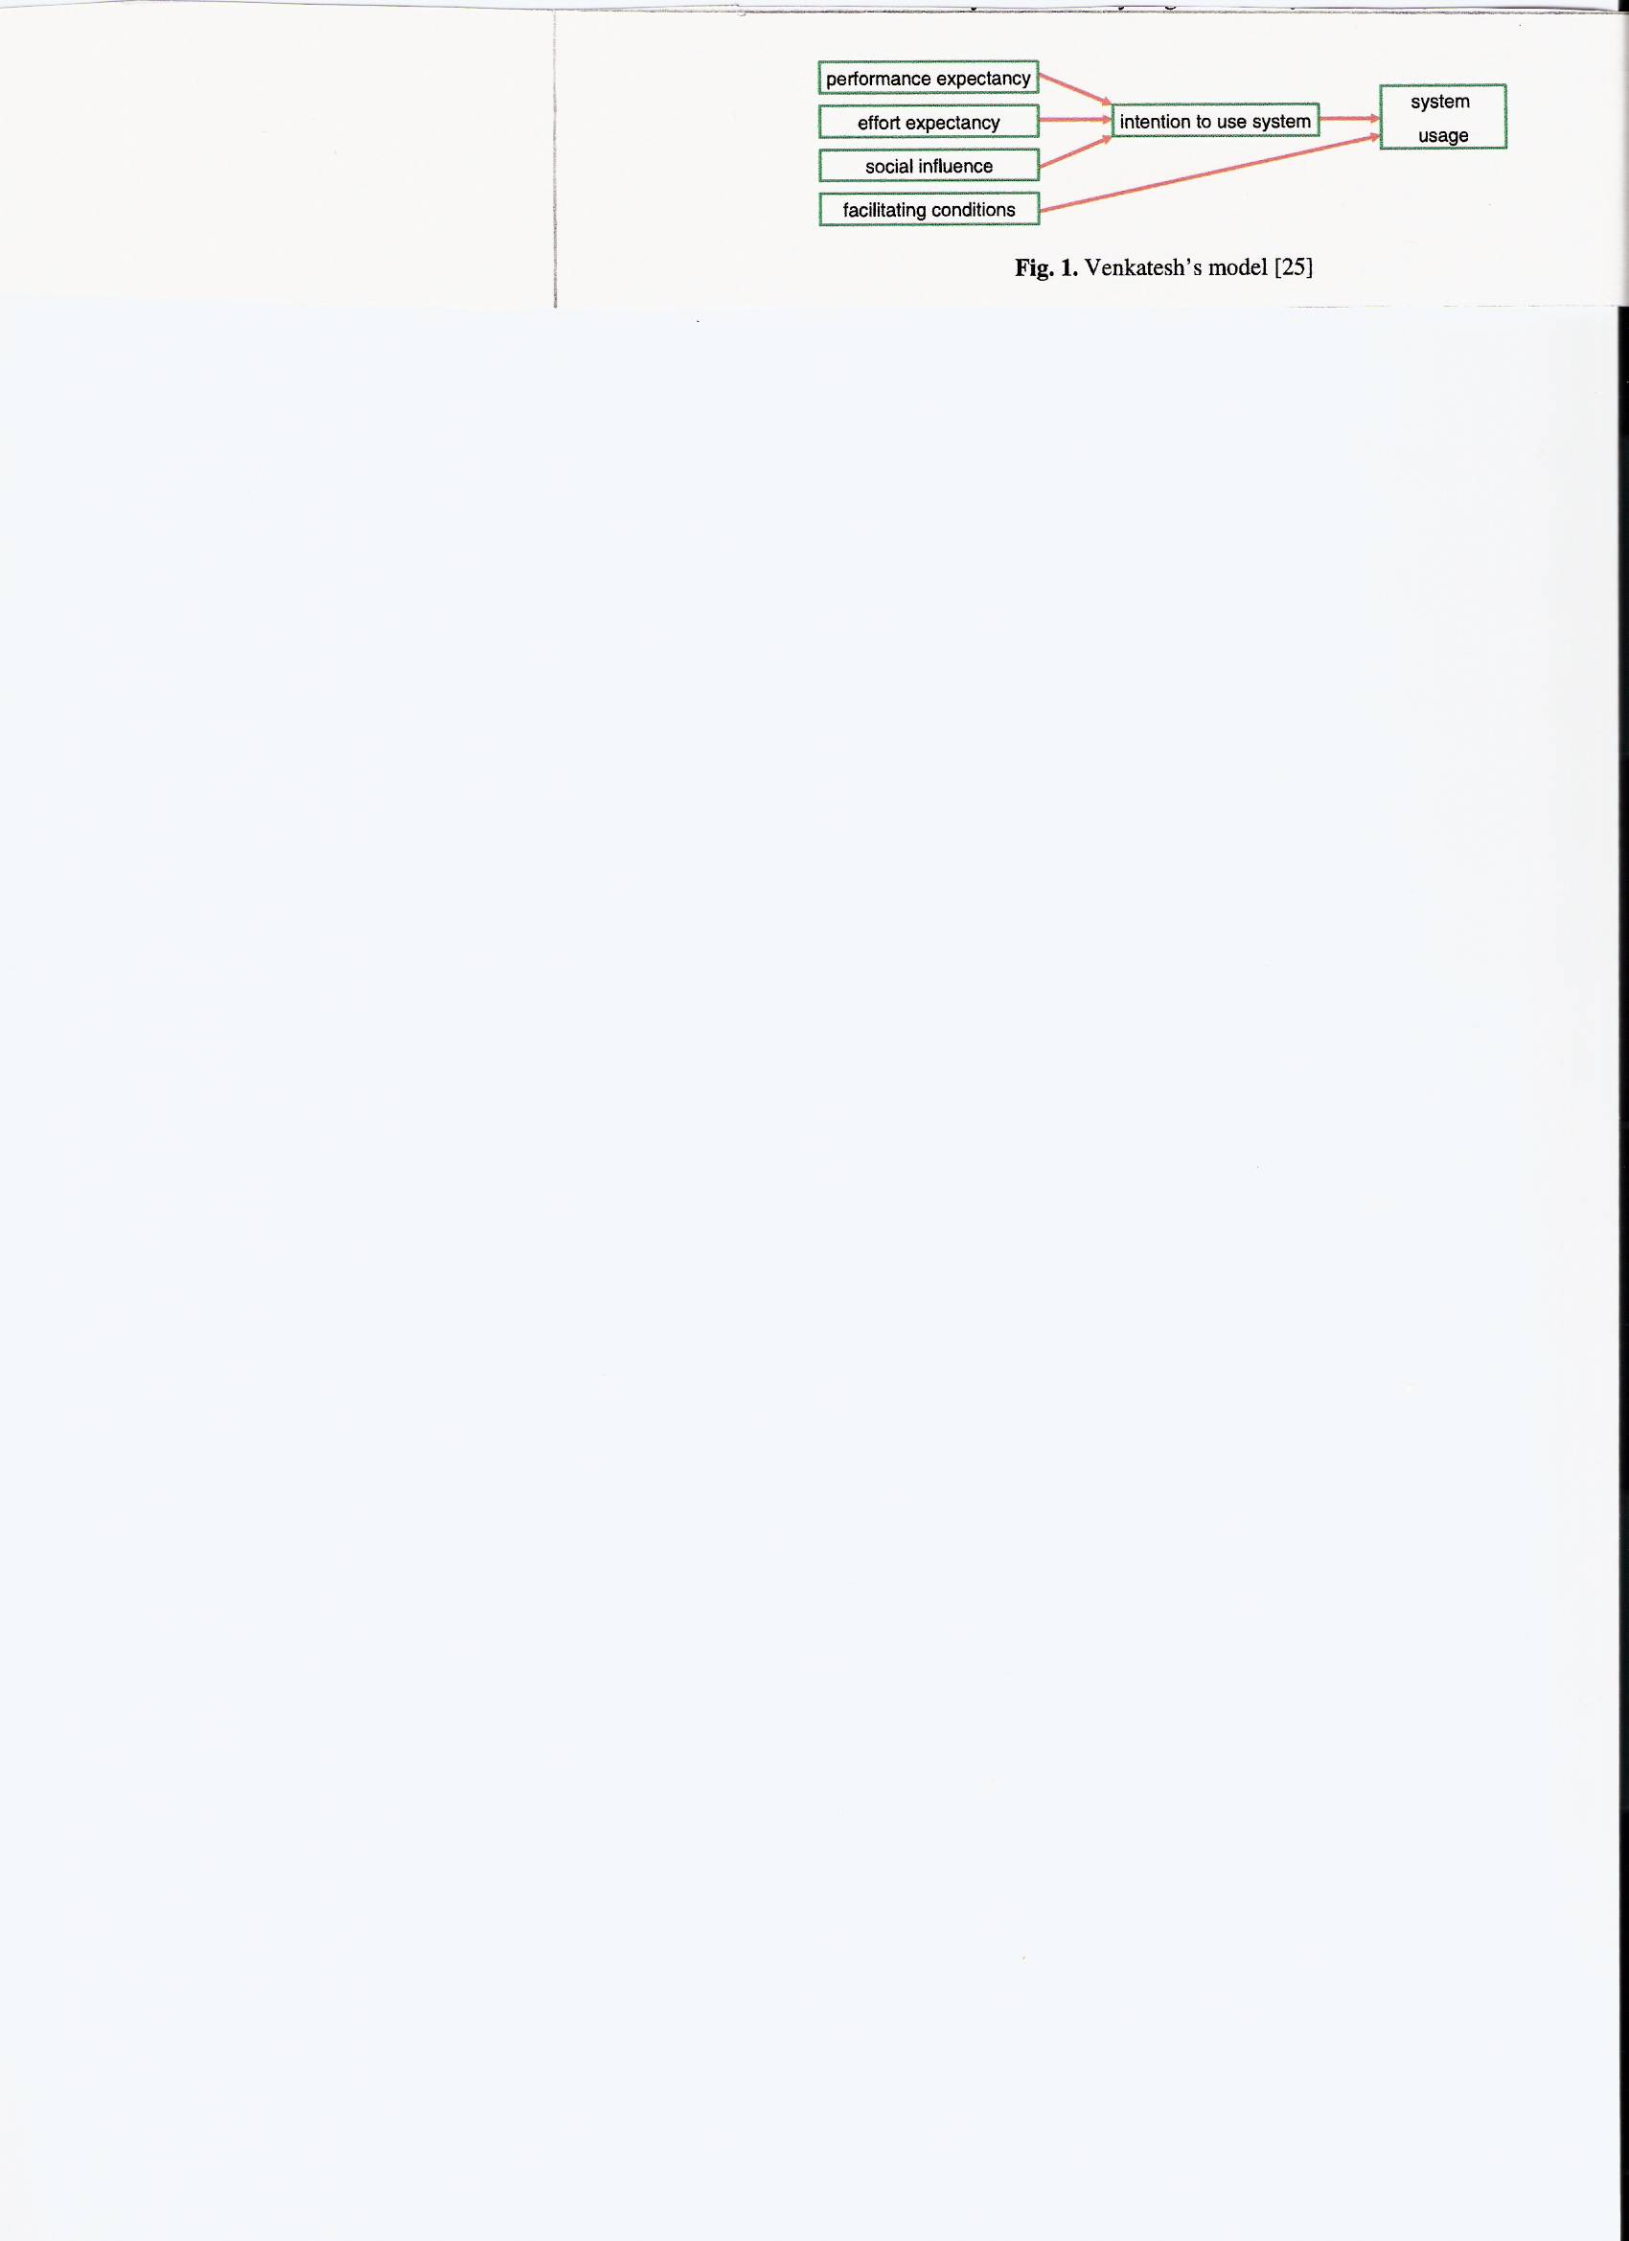
Παρά την προβλέψιμη ικανότητα του το ΤΑΜ παρέχει μόνο περιορισμένες οδηγίες για το πώς να επηρεάσει τη χρήση μέσω του σχεδίου συστημάτων και της εκπλήρωσης. Ο Venkatesh μαζί με άλλους τόνισαν την ανάγκη να επεκταθεί η βιβλιογραφία για την τεχνολογική αποδοχή του μοντέλου με σαφές μελέτες στα χαρακτηριστικά των συστημάτων και των πληροφοριών και τον τρόπο με τον οποίο έμμεσα μπορούν να επηρεάσουν αυτά τα χαρακτηριστικά τη χρήση συστημάτων.

2.γ Στάση ικανοποίησης απέναντι στο σύστημα

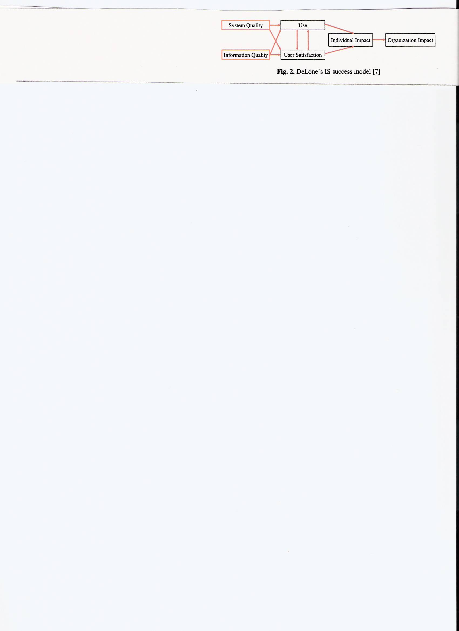
Σε αντίθεση με το ΤΑΜ, τα χαρακτηριστικά συστημάτων και πληροφοριών είναι βασικά στοιχεία στη βιβλιογραφία στην ικανοποίηση χρηστών. Η μελέτη του DELONE⁶ είναι μια από τις πρώτες προσπάθειες σε μία περιεκτική αναθεώρηση της βιβλιογραφίας στην επιτυχία των πληροφοριακών συστημάτων. Η μελέτη αυτή οργάνωσε μια ευρεία βάση της διαφορετικής έρευνας και παρουσίασε μια περισσότερη ολοκληρωμένη άποψη της επιτυχίας των πληροφοριακών συστημάτων. Το μοντέλο του DELONE αποτελείται από έξι αλληλένδετα κατασκευάσματα για επιτυχία των πληροφοριακών συστημάτων: ποιότητας συστήματος, ποιότητα πληροφόρησης, χρήση, ικανοποίηση του χρήστη, μεμονωμένες επιρροές, και οργανωμένες επιρροές όπως φαίνεται στο σχήμα2(fig.2). Αυτό το μοντέλο αναγνωρίζει την ποιότητα της πληροφόρησης και την ποιότητα των συστημάτων ως προαπαιτούμενα για την ικανοποίηση των χρηστών και της χρήσης.

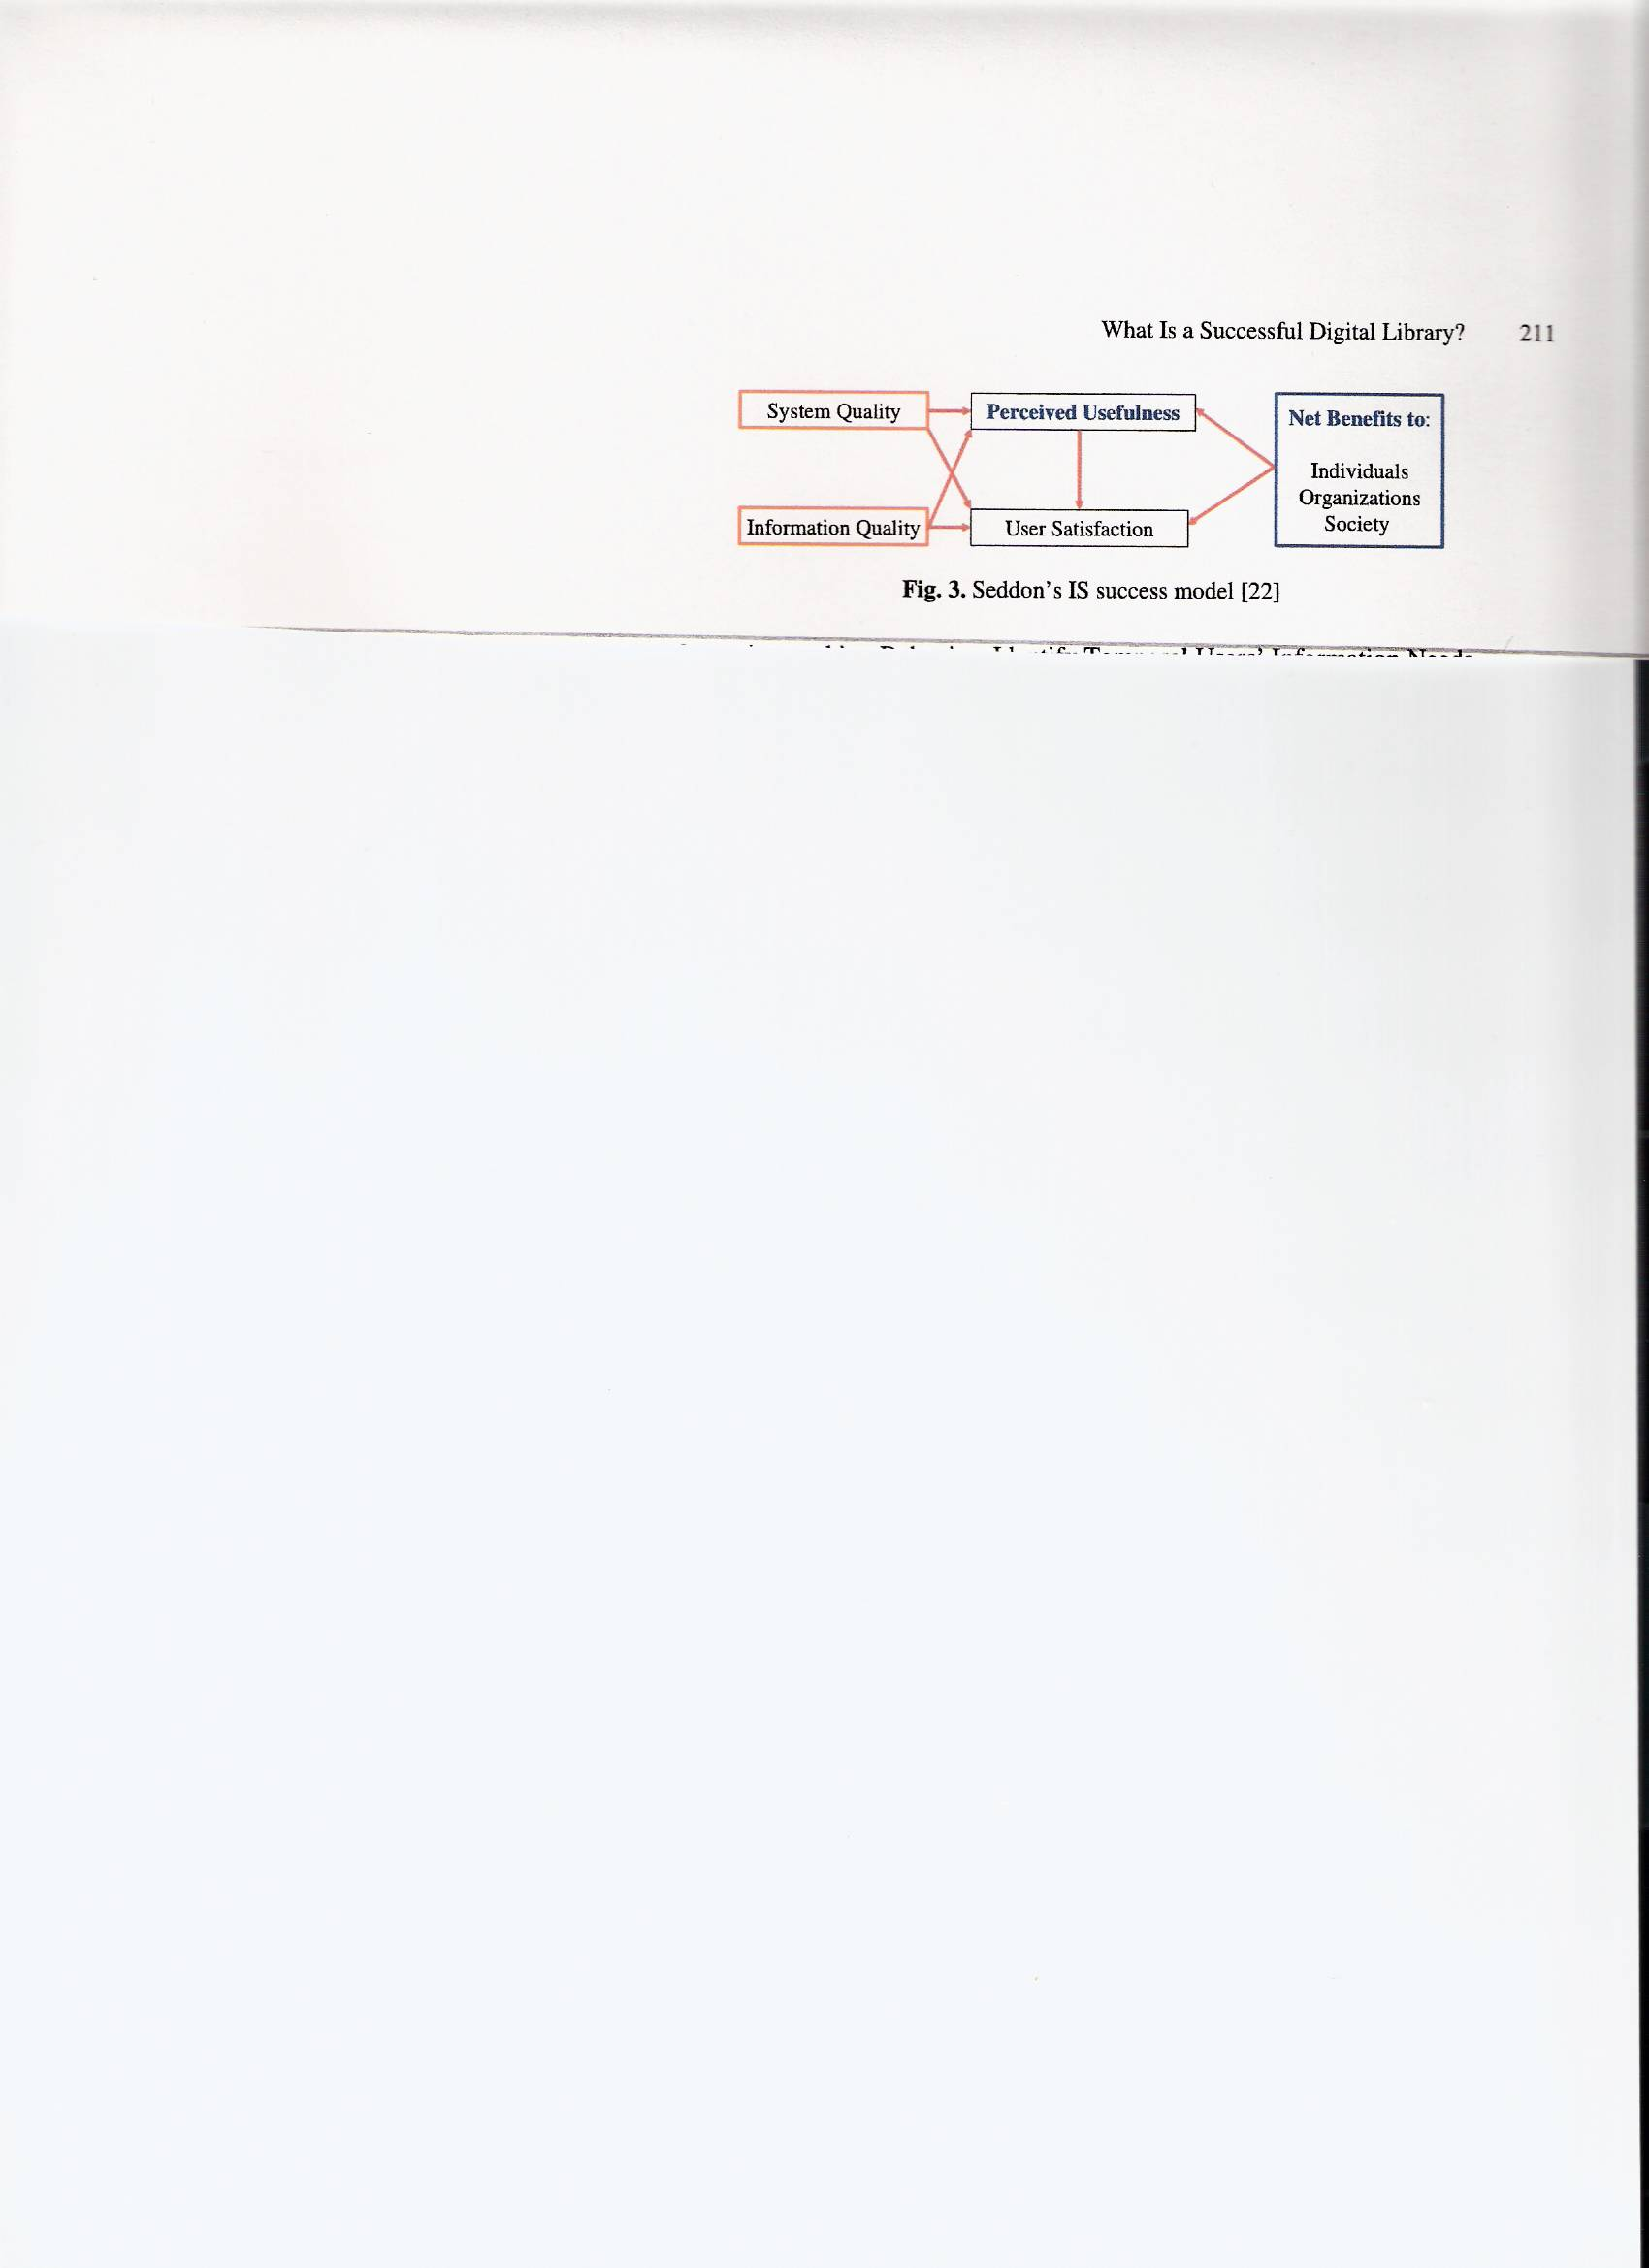
Κάποιος άλλος τώρα ο Seddon υπαινίσσεται ότι όλοι αυτοί δηλαδή ο DELONE και οι άλλοι, προσπαθούν να κάνουν παρά πολλά με τα μοντέλα τους και έχουν ως αποτέλεσμα το μοντέλο να είναι μπερδεμένο και να στερείται ιδιαιτερότητας¹⁸. Εκτός όμως από υπαινιγμό αυτό για τους άλλους η συνεισφορά του Seddon υπήρξε σημαντική γιατί μίλησε για ένα επαναπροσδιοριζόμενο μοντέλο επιτυχίας πληροφοριακών συστημάτων. Με αυτό ο Seddon καθόρισε την επιτυχία ως ένα μέτρο του βαθμού στον οποίο το πρόσωπο που αξιολογεί το σύστημα θεωρεί ότι ο συμμέτοχος δηλαδή ο χρήστης είναι ο καλύτερος. Το μοντέλο δείχνει ότι και η αντιληπτή χρησιμότητα και η ικανοποίηση των χρηστών εξαρτώνται από την ποιότητα της πληροφόρησης, την ποιότητα των συστημάτων και τα οφέλη τους όπως φαίνεται στο σχήμα3(fig.3). Τέλος και ο DELONE και ο Seddon έκαναν μια ρητή διάκριση μεταξύ των απόψεων των πληροφοριών και των χαρακτηριστικών γνωρισμάτων των συστημάτων ως καθοριστικούς παράγοντες της ικανοποίησης των χρηστών.

2.δ Η συμπεριφορά στην αναζήτησης της πληροφορίας: καθορίζει τις πληροφοριακές ανάγκες των σύγχρονων χρηστών
Η ικανοποίηση είναι μια συνέπεια της εμπειρίας του χρήστη κατά την διάρκεια των διαφόρων σταδίων αναζήτησης της πληροφορίας. Οι μεταβαλλόμενες ανάγκες των χρηστών που αλληλεπιδρούν με τη Ψηφιακή Βιβλιοθήκη πρέπει να προσδιοριστούν. Επομένως η κατανόηση της συμπεριφοράς των χρηστών κατά την αναζήτηση της πληροφορίας απαιτείται.
Γι’ αυτό το λόγο η συμπεριφορά των ακαδημαϊκών μελετητών έχει μελετηθεί για δεκαετίες, και πολλά μοντέλα έχουν παραχθεί. Ανάμεσα σε αυτά είναι το μοντέλο του Ellis⁷ και το μοντέλο του Kuhtlthau¹². Αυτά τα δύο μοντέλα βασίζονται στην εμπειρική έρευνα και θα εξεταστούν παρακάτω αναλυτικά. Το μοντέλο του Ellis περιλαμβάνει έξι γενικά χαρακτηριστικά γνωρίσματα, τα οποία κωδικοποιούνται από Ε1 έως το Ε6 όπως φαίνεται στο σχήμα 4(fig4). Από το 2002, υπήρξαν περισσότερα από 150 έγγραφα που παραθέτουν το μοντέλο του Ellis στην εξέταση της συμπεριφοράς αναζήτησης της πληροφορίας των κοινωνικών επιστημόνων¹⁶. Τέλος τα περισσότερα χαρακτηριστικά συμπεριφορών κατά την αναζήτησης της πληροφορίας στο μοντέλο του Ellis υποστηρίζονται τώρα από δυνατότητες διαθέσιμες στους ξεφυλλιστές Ιστού. Το μοντέλο του Kuhtlthau από την άλλη συμπληρώνει αυτό του Ellis με την επισύναψη των σταδίων της διαδικασίας αναζήτησης της πληροφορίας, των συνδεδεμένων συναισθημάτων, σκέψεων, ενεργειών και των κατάλληλων στόχων της πληροφορίας. Τα στάδια του μοντέλου του Kuhtlthau κωδικοποιούνται από το Κ1 ως Κ6 όπως φαίνεται στο σχήμα 4(fig4). Το μοντέλο του Kuhtlthau μπορούμε να πούμε ότι είναι γενικότερο από αυτό του Ellis. Αυτό στρέφει την προσοχή στα συναισθήματα που συνδέονται με τα διάφορα στάδια και τις δραστηριότητες. Γι’ αυτό το λόγο μελετάτε από τις Ψηφιακές Βιβλιοθήκες¹⁵.

3. DL Μοντέλο Επιτυχίας
Αυτή η έρευνα που αναλύουμε συνδέει περαιτέρω το ποιοτικό μοντέλο για τις Ψηφιακές Βιβλιοθήκες του Goncalves που αναφέραμε στην εισαγωγή και το μοντέλο που αφορά τον κύκλο ζωής των πληροφοριών⁵ με τα μοντέλα του Ellis και του Kuhtlthau που μελετούν την συμπεριφορά κατά την διάρκεια αναζήτησης της πληροφορίας όπως φαίνεται στο σχήμα 4 (fig4). Τα εξωτερικά βέλη στο σχήμα 4 (fig4) δείχνουν το στάδιο κύκλων ζωής (ενεργό, ημιενεργό, ανενεργό) για ένα δεδομένο είδος πληροφοριών. Το εσωτερικό τμήμα του κύκλου δείχνει τέσσερις σημαντικές φάσεις χρήσης της πληροφορίας ή εξέλιξης της: δημιουργία πληροφορίας, διανομής, αναζήτησης και χρησιμοποίησης. Κάθε σημαντική φάση από αυτές συνδέεται με έναν αριθμό από δραστηριότητες.
Ο στόχος αυτής της έρευνας είναι να καθορίσει την επιτυχία των DL από την άποψη των τελικών χρηστών. Για αυτό το λόγο εστιάζει στα στάδια της αναζήτησης και χρησιμοποίησης. Οι συμπεριφορές που εμφανίζονται στη φάση της αναζήτησης και στη φάση χρησιμοποίησης περιγράφονται στο σχήμα 4(fig.4) από τα μοντέλα του Ellis και του Kuhtlthau. Σ' αυτό το σχήμα βλέπουμε ότι κάθε ένα μέγεθος της ποιότητας συνδέεται μ’ ένα αντίστοιχο σύνολο δραστηριοτήτων. Δηλαδή τα ποιοτικά μεγέθη που συνδέονται με τις φάσεις της αναζήτησης και της χρησιμοποίησης σχετίζονται με τους τομείς του μοντέλου της επιτυχίας μιας DL.
Το προτεινόμενο τώρα μοντέλο επιτυχίας μιας DL που προσφέρει η συγκεκριμένη έρευνα αποτελείται από τέσσερους συσχετισμένους και αλληλοεξαρτώμενους τομείς βασισμένους στις προηγούμενες συζητημένες θεωρητικές μεθόδους. Η γενική πρόταση του μοντέλου αυτού είναι ότι η ικανοποίηση μιας DL και η πρόθεση να επαναχρησιμοποιηθεί μια DL εξαρτώνται από τους εξής τέσσερις τομείς: την ποιότητα πληροφόρησης, την ποιότητα συστημάτων, την προσδοκία απόδοσης, και την κοινωνική επιρροή. Τα βέλη στο σχήμα 5(fig.5) δείχνουν ότι ένας τομέας επηρεάζεται από κάθε τομέα που δείχνει αυτόν. δηλαδή μπορούμε να πούμε ότι οι τομείς επηρεάζουν ο ένας τον άλλο. Η ποιότητα της πληροφόρησης και των πληροφοριακών συστημάτων μπορούν να βρεθούν στην επιτυχημένη βιβλιογραφία ενός Πληροφοριακού Συστήματος ενώ η προσδοκία της απόδοσης και η κοινωνική επιρροή μπορούν να βρεθούν στην βιβλιογραφία που αφορά την τεχνολογία των πληροφοριών. Αυτό το μοντέλο δεδομένου ότι ενσωματώνει το ΤΑΜ, είναι ένα προβλέψιμο μοντέλο. Δηλαδή αυτό μπορεί να χρησιμοποιηθεί για να προβλέψει την πρόθεση στην επαναχρησιμοποίηση. Επίσης συνδυάζει τους τέσσερις τομείς για να δημιουργήσει ένα περιεκτικό εργαλείο μέτρησης.
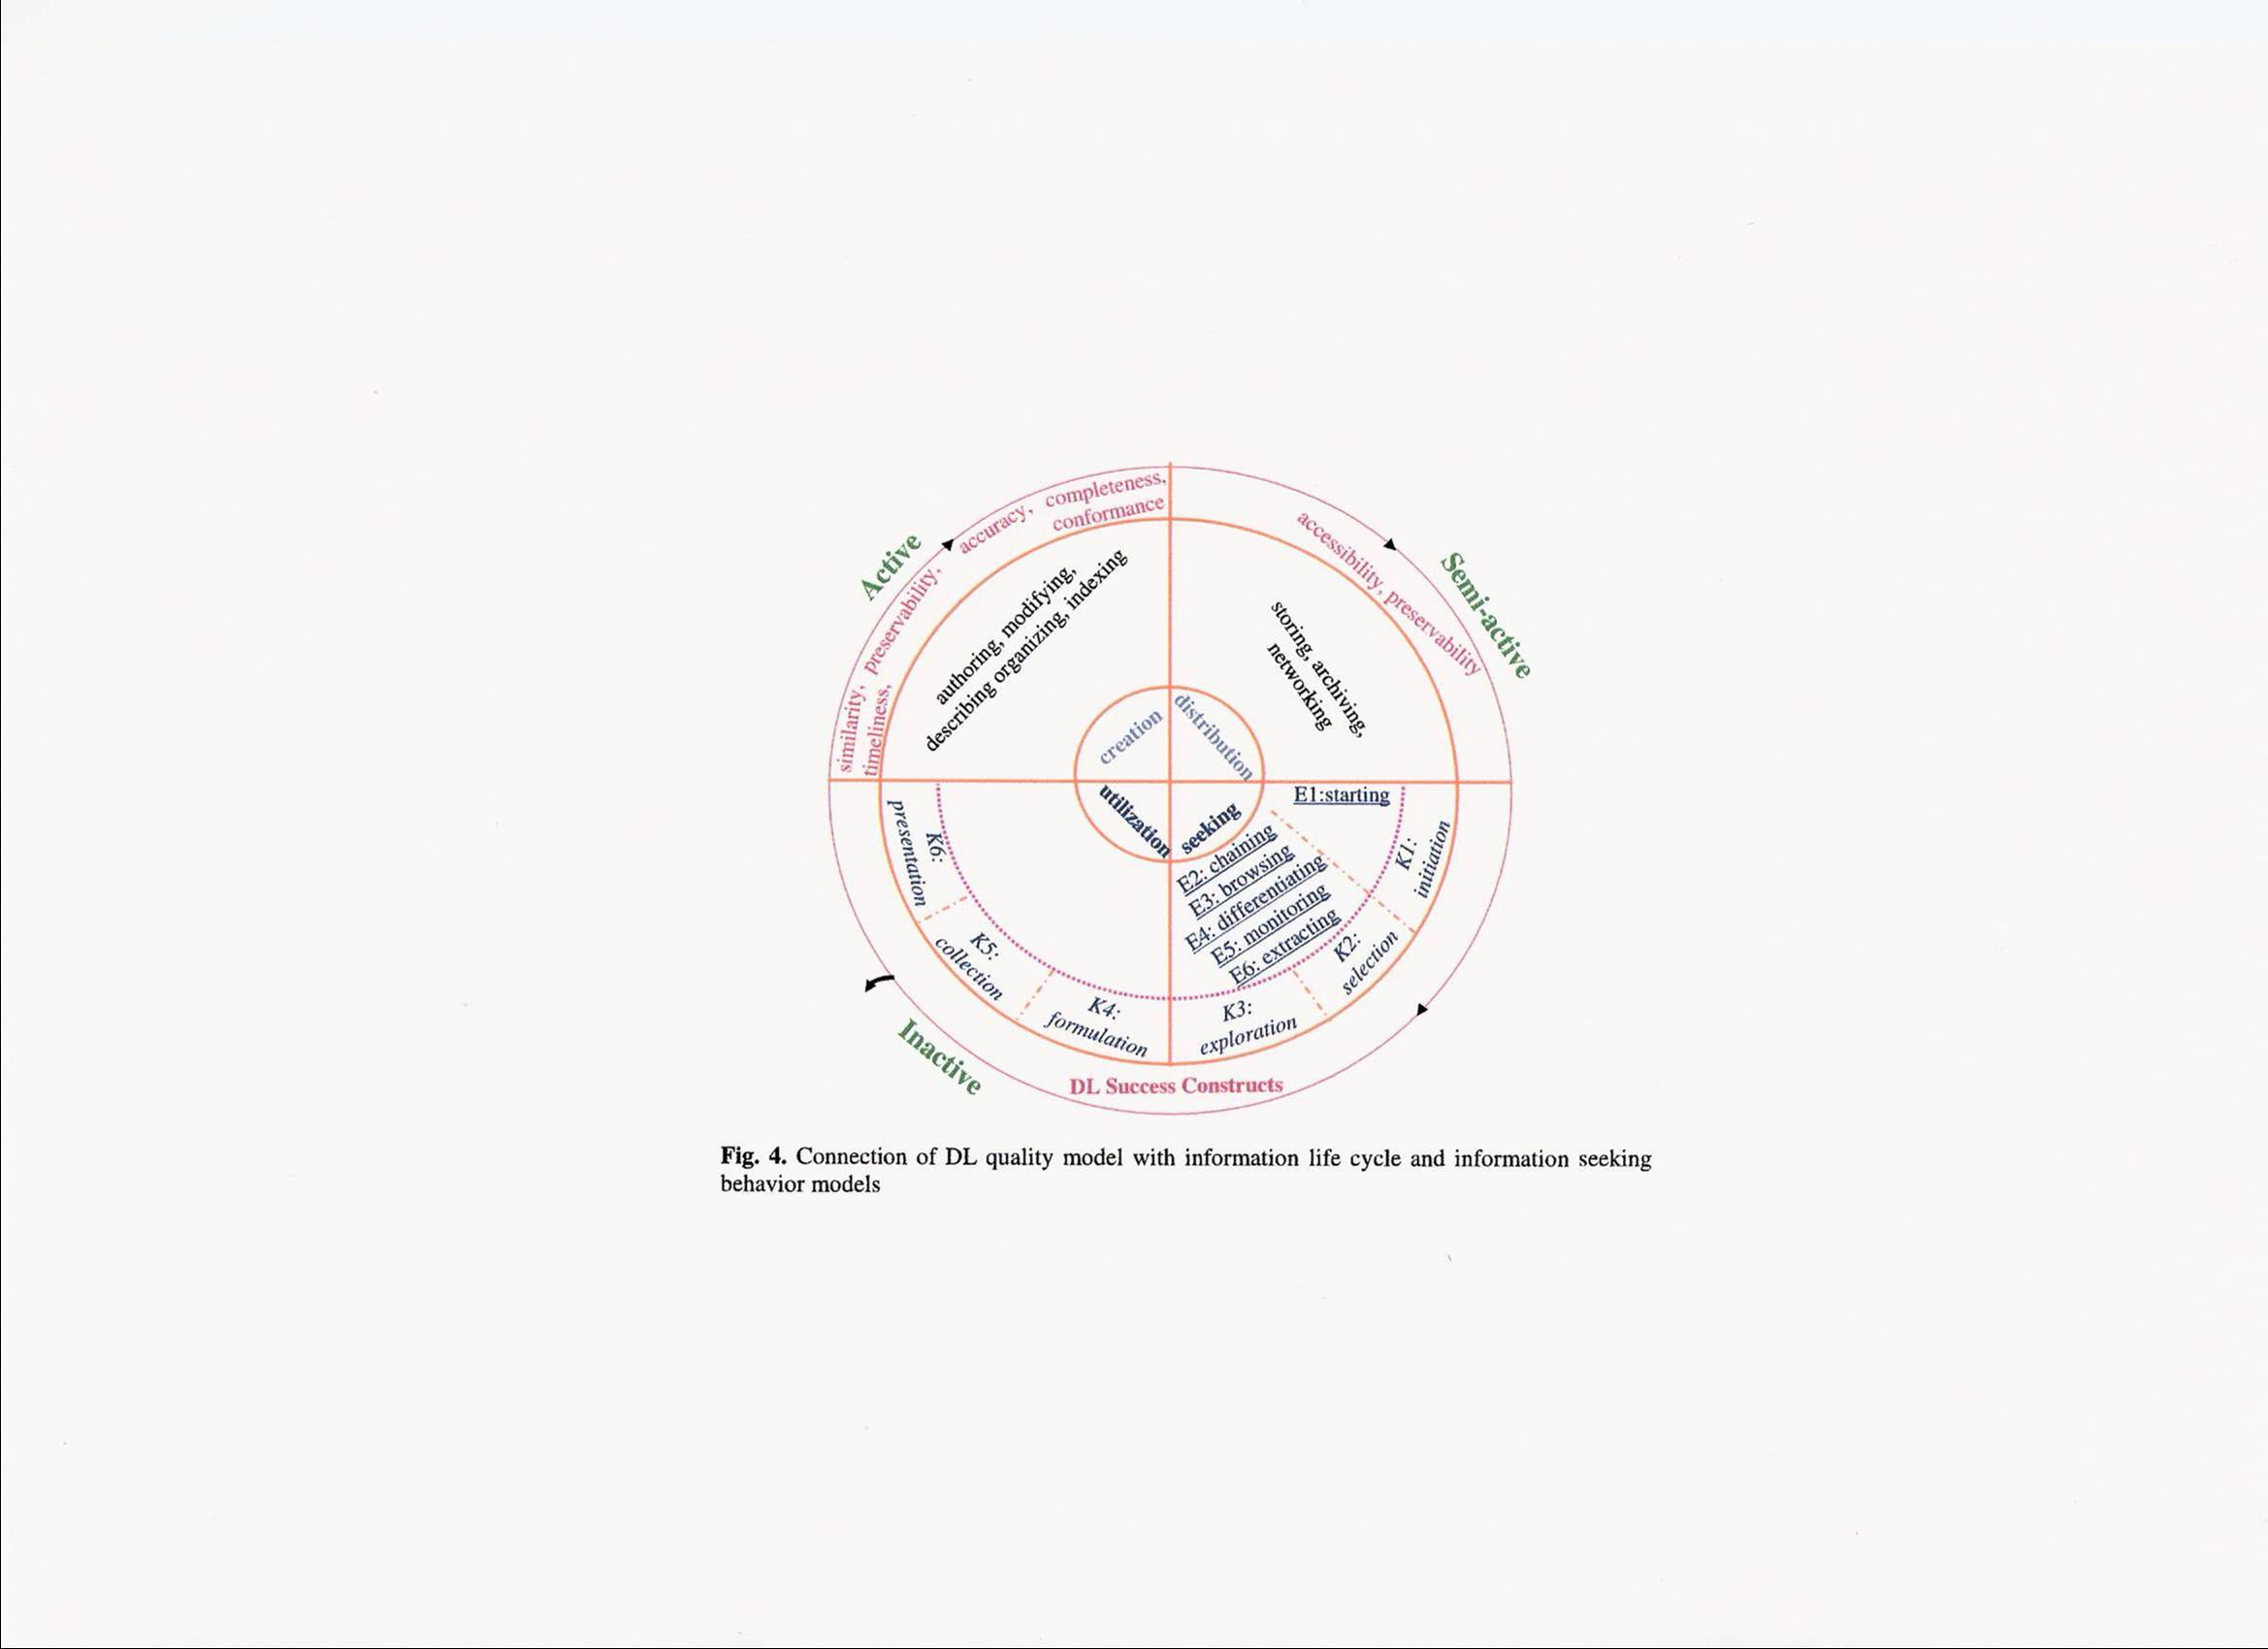

3.α Ποιότητα πληροφόρησης
οι πληροφορίες στις DLs μπορούν να ταξινομηθούν από δύο διαφορετικές απόψεις, την άποψη αυτών που είναι υπεύθυνοι για την ανάπτυξη μιας DL και την άποψη των τελικών χρηστών μιας DL. Πέντε κύριες έννοιες σχετικές με τις πληροφορίες μιας DL βλέπουμε στο σχήμα 6(fig.6). Αυτές είναι: το αποθετήριο, η συλλογή, ο κατάλογος μεταδεδομένων, τα ψηφιακά αντικείμενα, και οι προδιαγραφές μεταδεδομένων. Συγκεκριμένα τώρα ένα αποθετήριο περιλαμβάνει ένα σύνολο συλλογών κάθε ένα από τα οποία είναι ένα σύνολο ψηφιακών αντικειμένων. Τα δείγματα τώρα των ψηφιακών αντικειμένων μπορούν να είναι ηλεκτρονικές διατριβές και εγγραφές χειροποίητων αντικειμένων (όπως κόκαλα, σπόροι κλπ.) που ανασκάπτονται από μια αρχαιολογική περιοχή. Σε κάθε ψηφιακό αντικείμενο ορίζονται οι σχετικές προδιαγραφές μεταδεδομένων που συνθέτουν τον κατάλογο μεταδεδομένων.
Ενώ οι διαστάσεις της ποιότητας για κάθε μία από τις πέντε έννοιες καθορίζονται¹⁰ και απαριθμούνται μέσα στο αριστερό μέρος του σχήματος7(fig.7), αυτές δεν διαφοροποιούν πλήρως τους τελικούς χρηστές από τους υπευθύνους ανάπτυξης των DL. Όμως αυτή η έρευνα, ομαδοποιεί αυτές τις πέντε έννοιες σε τρεις κατηγορίες και αναπτύσσει έξι παράγοντες για να μετρηθεί η ποιότητα για κάθε μια από τις τρεις κατηγορίες για τους τελικούς χρήστες, όπως φαίνεται στο δεξί μέρος του σχήματος 7(fig.7). Τα κατευθυνόμενα βέλη διευκρινίζουν ότι τα μέρη των ποιοτικών μεγεθών που συζητούνται¹⁰ συνδέονται με τα έξι στοιχεία που μετρούν την ποιότητα πληροφορίας των DL.
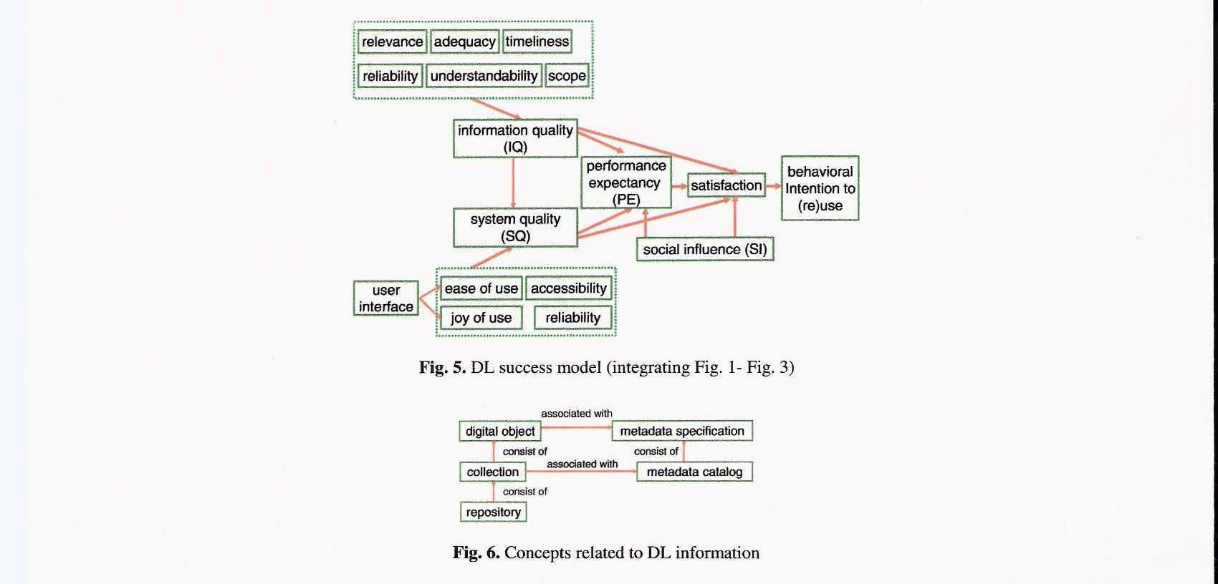

3.α.1 ψηφιακό αντικείμενο και προδιαγραφές μεταδεδομένων
Η ακρίβεια και η πληρότητα καθορίζονται¹⁰ ως τα μεγέθη ποιότητας για τις προδιαγραφές μεταδεδομένων, ωστόσο, αυτές απουσιάζουν από τον κατάλογο των μεγεθών ποιότητας για ένα ψηφιακό αντικείμενο σε αυτό το μοντέλο. Αυτό προτείνει δυο άλλα μέτρα ποιότητας για το ψηφιακό αντικείμενο και τις προδιαγραφές μεταδεδομένων: την επάρκεια και την αξιοπιστία. Η επάρκεια δείχνει το βαθμό της ικανότητας και της πληρότητας του ψηφιακού αντικειμένου και των προδιαγραφών των μεταδεδομένων ενώ η αξιοπιστία δείχνει το βαθμό της ακρίβειας, της αξιοπιστίας, και της συνέπειας.
Από την άλλη αυτό το μοντέλο ισχυρίζεται ότι η συνάφεια παίζει σημαντικό ρόλο γιατί η συνάφεια ενδιαφέρεται για ζητήματα σχετικότητας, ορθότητας, και τη δυνατότητα εφαρμογής των πληροφοριών. Η συνάφεια και η σχετικότητα συγκεκριμένα για τα ψηφιακά αντικείμενα μετριούνται με τις τιμές του Boolean (0 ή 1)¹⁰. Όμως αυτές (συνάφεια και σχετικότητα) εξαρτώνται από την υποκειμενική κρίση των χρηστών σε συγκεκριμένο πλαίσιο.
Επίσης αυτό το μοντέλο χρησιμοποιεί τη σχετικότητα για να μετρήσει την ποιότητα και του ψηφιακού αντικειμένου και των προδιαγραφών των μεταδεδομένων. Όσο αφορά τώρα τη σημασία ενός ψηφιακού αντικειμένου καθορίζεται¹⁰ από την απεικόνιση της σχετικότητας των αναγκών των χρηστών ή των ιδιαίτερων απαιτήσεων των χρηστών. γι' αυτό το λόγο η σημασία μπορεί να χαρτογραφηθεί μερικώς στη σχετικότητα. Οι μετρικές ομοιότητες καθορίζονται¹⁰ από απεικόνιση της συγγένειας μεταξύ των ψηφιακών αντικειμένων. Εάν ένα από τα ψηφιακά αντικείμενα είναι η ανάγκη πληροφόρησης ενός χρήστη, τότε η ομοιότητα συνδέεται με το στοιχείο της σχετικότητας.
Τώρα η επικαιρότητα της πληροφορίας σε αυτό το μοντέλο ενδιαφέρεται για την τρέχουσα χρήση της πληροφορίας. Η κατανόηση από την άλλη μεριά περικλείει μεταβλητές όπως η ύπαρξη σαφήνειας στη σημασία και ευκολίας στη κατανόηση.
η δυνατότητα συντήρησης ισχυρίζεται αυτό το μοντέλο ως μια σημαντική κυριότητα ποιότητας ενός ψηφιακού αντικειμένου χρειάζεται να προσδιοριστεί από τους υπευθύνους ανάπτυξης των DL. ωστόσο, αυτό μπορεί να μην είναι ορατό στους χρήστες των DL. η δυνατότητα τώρα πρόσβασης από την άλλη ενός ψηφιακού αντικειμένου ρυθμίζεται εδώ από τις υπηρεσίες των DL, έτσι χρησιμοποιείται για να μετρήσει τις υπηρεσίες των DL έναντι των πληροφοριών. Επομένως η δυνατότητα συντήρησης και η δυνατότητα πρόσβασης δεν συμπεριλαμβάνονται στα έξι στοιχεία της ποιότητας πληροφορίας των DL που παρουσιάζονται στο σχήμα7(fig.7).

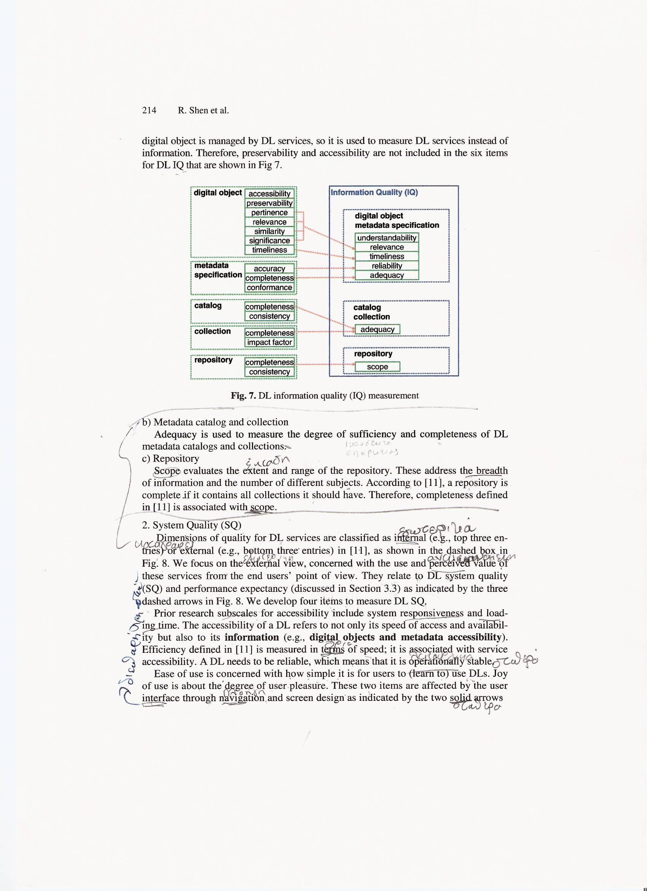

3.α.2 Κατάλογος μεταδεδομένων και η συλλογή
Όπως δείχνει το σχήμα 7(fig.7) η ακρίβεια «adequacy» χρησιμοποιείται για να μετρήσει το βαθμό επάρκειας και πληρότητας των καταλόγων και των συλλογών μεταδεδομένων των DL.

3.α.3 Αποθετήριο
ο σκοπός για τον οποίο φτιάχτηκε το αποθετήριο είναι καθοριστικός γιατί βάση αυτού αξιολογείτε η έκταση και η σειρά του αποθετηρίου. Αυτές δηλαδή η έκταση και η σειρά εξαρτώνται από το εύρος των πληροφοριών και τον αριθμό των διαφορετικών θεμάτων. Ένα αποθετήριο δηλαδή¹⁰ είναι πλήρες εάν περιέχει όλες τις συλλογές που πρέπει να έχει. Επομένως, η πληρότητα που καθορίζεται¹⁰ συνδέεται με το σκοπό.

3.β. Ποιότητα συστημάτων
Οι διαστάσεις ποιότητας για τις υπηρεσίες των DL είναι ταξινομημένες ως εσωτερικές (π.χ. κορυφαίες τρεις καταχωρήσεις) ή εξωτερικές (π.χ. κατώτατο σημείο τριών καταχωρήσεων)¹⁰ όπως φαίνεται στο σχήμα 8(fig8). Αυτή η έρευνα εστιάζει κυρίως στην εξωτερική άποψη, ενδιαφερόμενη για τη χρήση και την αντιληπτόμενη αξία αυτών των υπηρεσιών από την άποψη των τελικών χρηστών. Αυτές οι απόψεις αφορούν την ποιότητα συστημάτων των DL και την προσδοκία απόδοσης όπως υποδεικνύεται από τα τρία βέλη στο σχήμα8(fig.8). αυτό το πρότυπο αναπτύσσει τέσσερα στοιχεία για την μέτρηση της ποιότητας συστημάτων των DL.
Οι προγενέστερες ερευνητικές υποκλίμακες για τη δυνατότητα πρόσβασης περιλαμβάνουν την ανταπόκριση του συστήματος και το χρόνο φόρτωσης. Εδώ όμως η δυνατότητα πρόσβασης μιας DL αναφέρεται όχι μόνο στην ταχύτητα πρόσβασης και διαθεσιμότητας αλλά και στην πληροφόρηση της (π.χ. δυνατότητα πρόσβασης ψηφιακών αντικειμένων και μεταδεδομένων). Η αποδοτικότητα που καθορίζεται μετριέται από την άποψη της ταχύτητας¹⁰ που συνδέεται με τη δυνατότητα πρόσβασης υπηρεσιών. Μια DL γενικά πρέπει να είναι αξιόπιστη, κάτι το οποίο σημαίνει ότι πρέπει να είναι λειτουργικά σταθερή.
Η ευκολία της χρήσης του συστήματος ενδιαφέρεται για το πώς είναι απλό να μάθουν να χρησιμοποιούν τις ψηφιακές βιβλιοθήκες. Η απόλαυση τώρα αφορά το βαθμό ευχαρίστησης των χρηστών. Αυτά τα δυο στοιχεία επηρεάζονται από τη διεπαφή του χρήστη μέσω της πλοήγησης και του σχεδιασμού της οθόνης όπως υποδεικνύεται από τα δυο σταθερά βέλη που παρουσιάζονται στο σχήμα8(fig.8). η πλοήγηση ενδιαφέρεται για την αξιολόγηση των συνδέσεων με τις αναγκαίες πληροφορίες που παρέχονται στις διάφορες σελίδες του ιστοχώρου μιας DL. Το σχέδιο της οθόνης δείχνει τον τρόπο που οι πληροφορίες παρουσιάζονται στην οθόνη. Αυτό έχει επιπτώσεις και στην ευκολία της χρήσης και στην ευχαρίστηση της χρήσης. Η κατοχή μιας οργανωμένης και καλά σχεδιασμένης οθόνης στοχεύει οι χρήστες να εντοπίζουν τις σχετικές πληροφορίες ευκολότερα ενώ μια ελκυστική διεπαφή χρήστη αυξάνει την ευχαρίστηση της χρήσης. Αν και έχουμε μια κοινή ιδέα ότι τα αισθητικά αντικείμενα πρέπει να είναι συμμετρικά, ισορροπημένα, ή καλά καθορισμένα, δεν υπάρχει κανένα γενικό σύνολο περιγραφής που ορίζει πώς να δημιουργήσει τις αισθητικές διεπαφές.¹¹

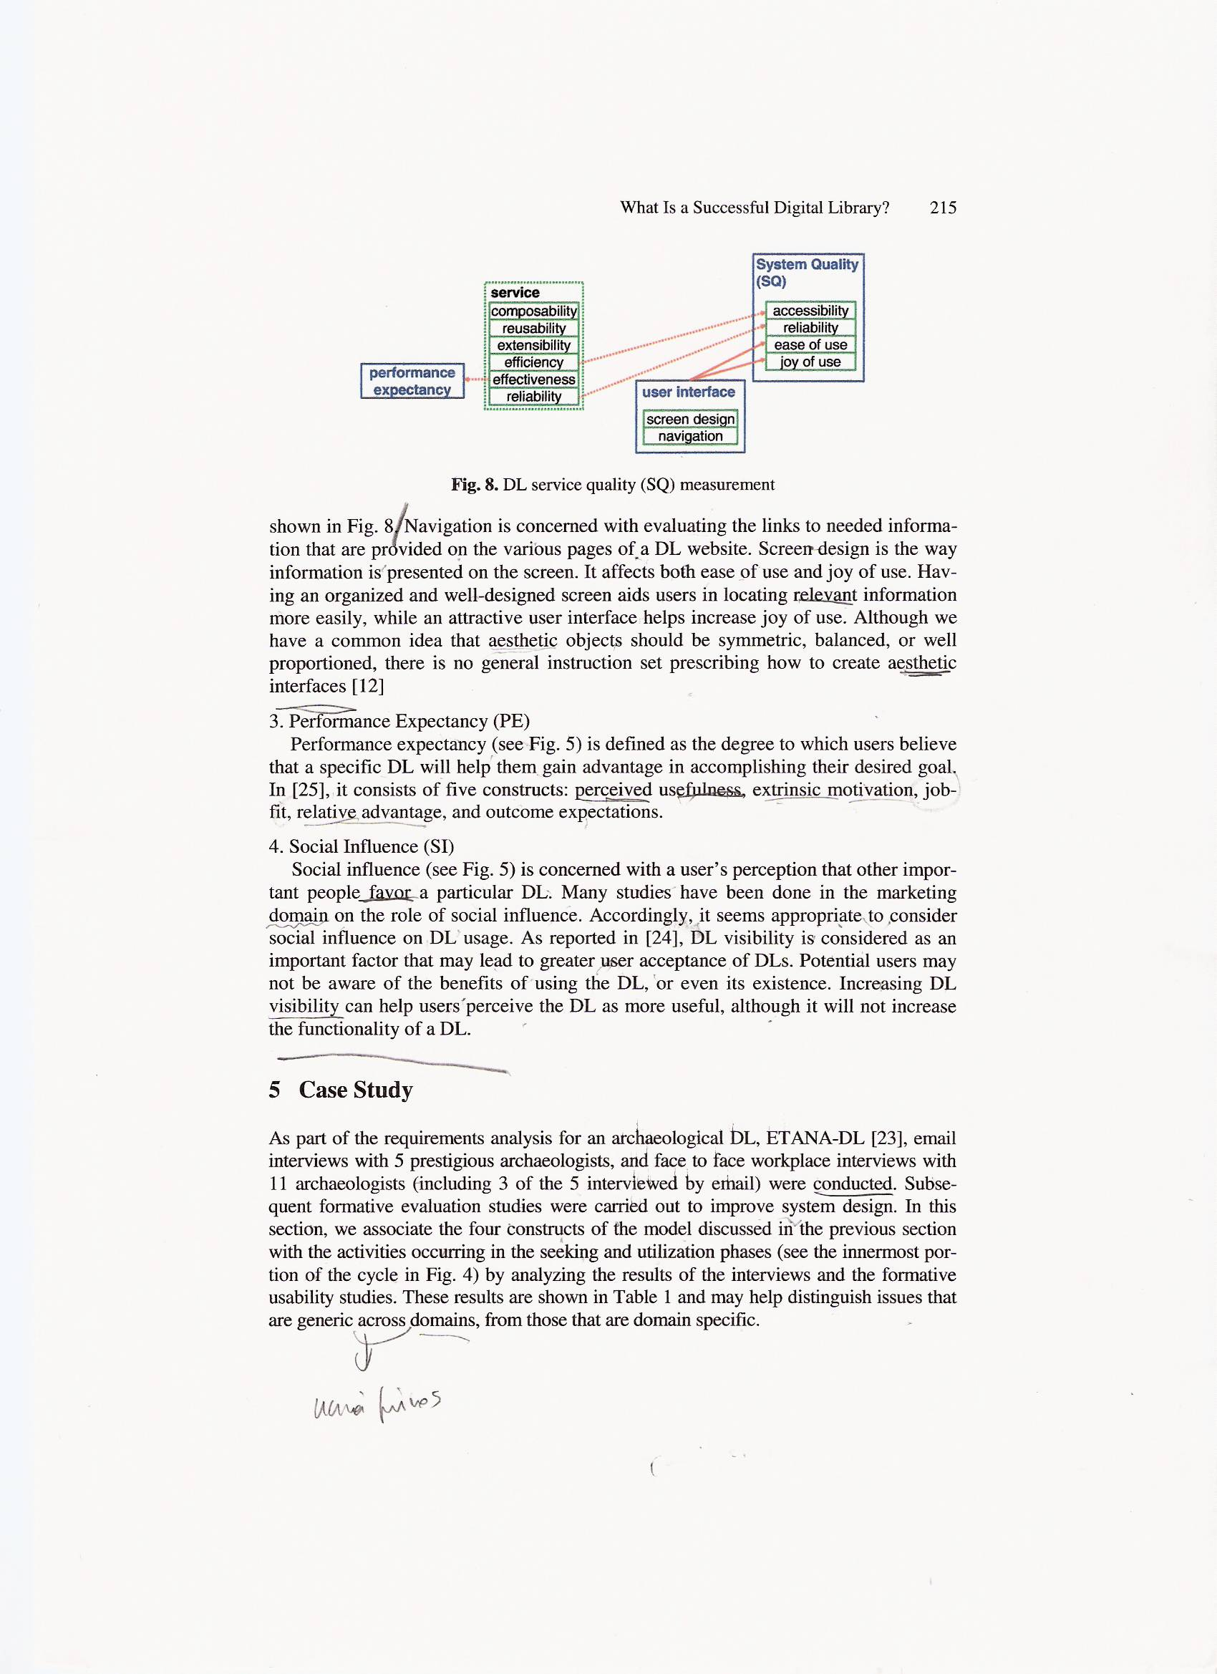

3.γ. Προσδοκία απόδοσης
Η προσδοκία απόδοσης (βλ. σχήμα 5, fig.5) ορίζεται ως ο βαθμός στον οποίο οι χρήστες θεωρούν ότι μια συγκεκριμένη DL θα τους βοηθήσει να αποκτήσουν το πλεονέκτημα στην ολοκλήρωση του επιθυμητού στόχου τους. Αποτελείται²¹ από πέντε τομείς την αντίληψη της χρησιμότητας, το εξωγενές κίνητρο, την ανταγωνιστική δουλεία, το σχετικό πλεονέκτημα, και τις προσδοκίες έκβασης.

3.δ. κοινωνική επιρροή
Η κοινωνική επιρροή (σχήμα 5)(fig5) ενδιαφέρεται για την προβολή της Ψηφιακής Βιβλιοθήκης. Πολλές μελέτες έχουν γίνει συγκεκριμένα στο τομέα του μάρκετινγκ στο ρόλο της κοινωνικής επιρροής. Συνεπώς, φαίνεται σωστό να εξεταστεί η κοινωνική επιρροή στη χρήση μιας DL. Όπως αναφέρεται, η ορατότητα θεωρείται²⁰ ως σημαντικός παράγοντας που μπορεί να οδηγήσει στη μεγαλύτερη αποδοχή των χρηστών των DL.οι χρήστες μπορεί να μην γνωρίζουν τα οφέλη της χρήσης της DL, ή ακόμα και την ύπαρξη της. Η αυξανόμενη όμως ορατότητα της DL μπορεί να βοηθήσει τους χρήστες να αντιληφθούν τη DL ως πιο χρήσιμη παρόλο που αυτό δεν θα βοηθήσει στην αύξηση της λειτουργικότητα της.

4. Περιπτωσιολογική μελέτη
αυτή η έρευνα αναφέρει και μια περιπτωσιολογική μελέτη εφαρμογής αυτού του μοντέλου που προτείνει. Πρώτα κάνει αυτή η έρευνα ανάλυση των απαιτήσεων για μια αρχαιολογική DL, την ΕΤΑΝΑ- DL,¹⁹ με συνεντεύξεις μέσω ηλεκτρονικού ταχυδρομείου με πέντε αρχαιολόγους και με συνεντεύξεις πρόσωπο με πρόσωπο στον εργασιακό χώρο. Συνολικά 11 αρχαιολόγοι συμπεριλήφθηκαν για την ανάλυση των απαιτήσεων (συμπεριλαμβανομένων 3 από τους πέντε που τους πήραν συνέντευξη μέσω ηλεκτρονικού ταχυδρομείου).Οι επόμενες διαμορφωτικές μελέτες αξιολόγησης πραγματοποιήθηκαν για να βελτιώσουν τη σχεδίαση συστήματος. Σε αυτό το τμήμα αυτή η έρευνα συνδέει τους τέσσερους τομείς του μοντέλου που συζητήθηκε στο προηγούμενο τμήμα με τις δραστηριότητες που εμφανίζονται στις φάσεις αναζήτησης και χρησιμοποίησης (δείτε την ενδότατη μερίδα του κύκλου στο σχήμα 4, fig4) με την ανάλυση των αποτελεσμάτων των συνεντεύξεων και των διαφορετικών μελετών δυνατότητας χρησιμοποίησης. Αυτά τα αποτελέσματα παρουσιάζονται στον πίνακα 1 (table1) και μπορούν να βοηθήσουν στην διάκριση των ζητημάτων που είναι γενικά κατά μήκος στους τομείς, από εκείνα που αφορούν ειδικό τομέα.

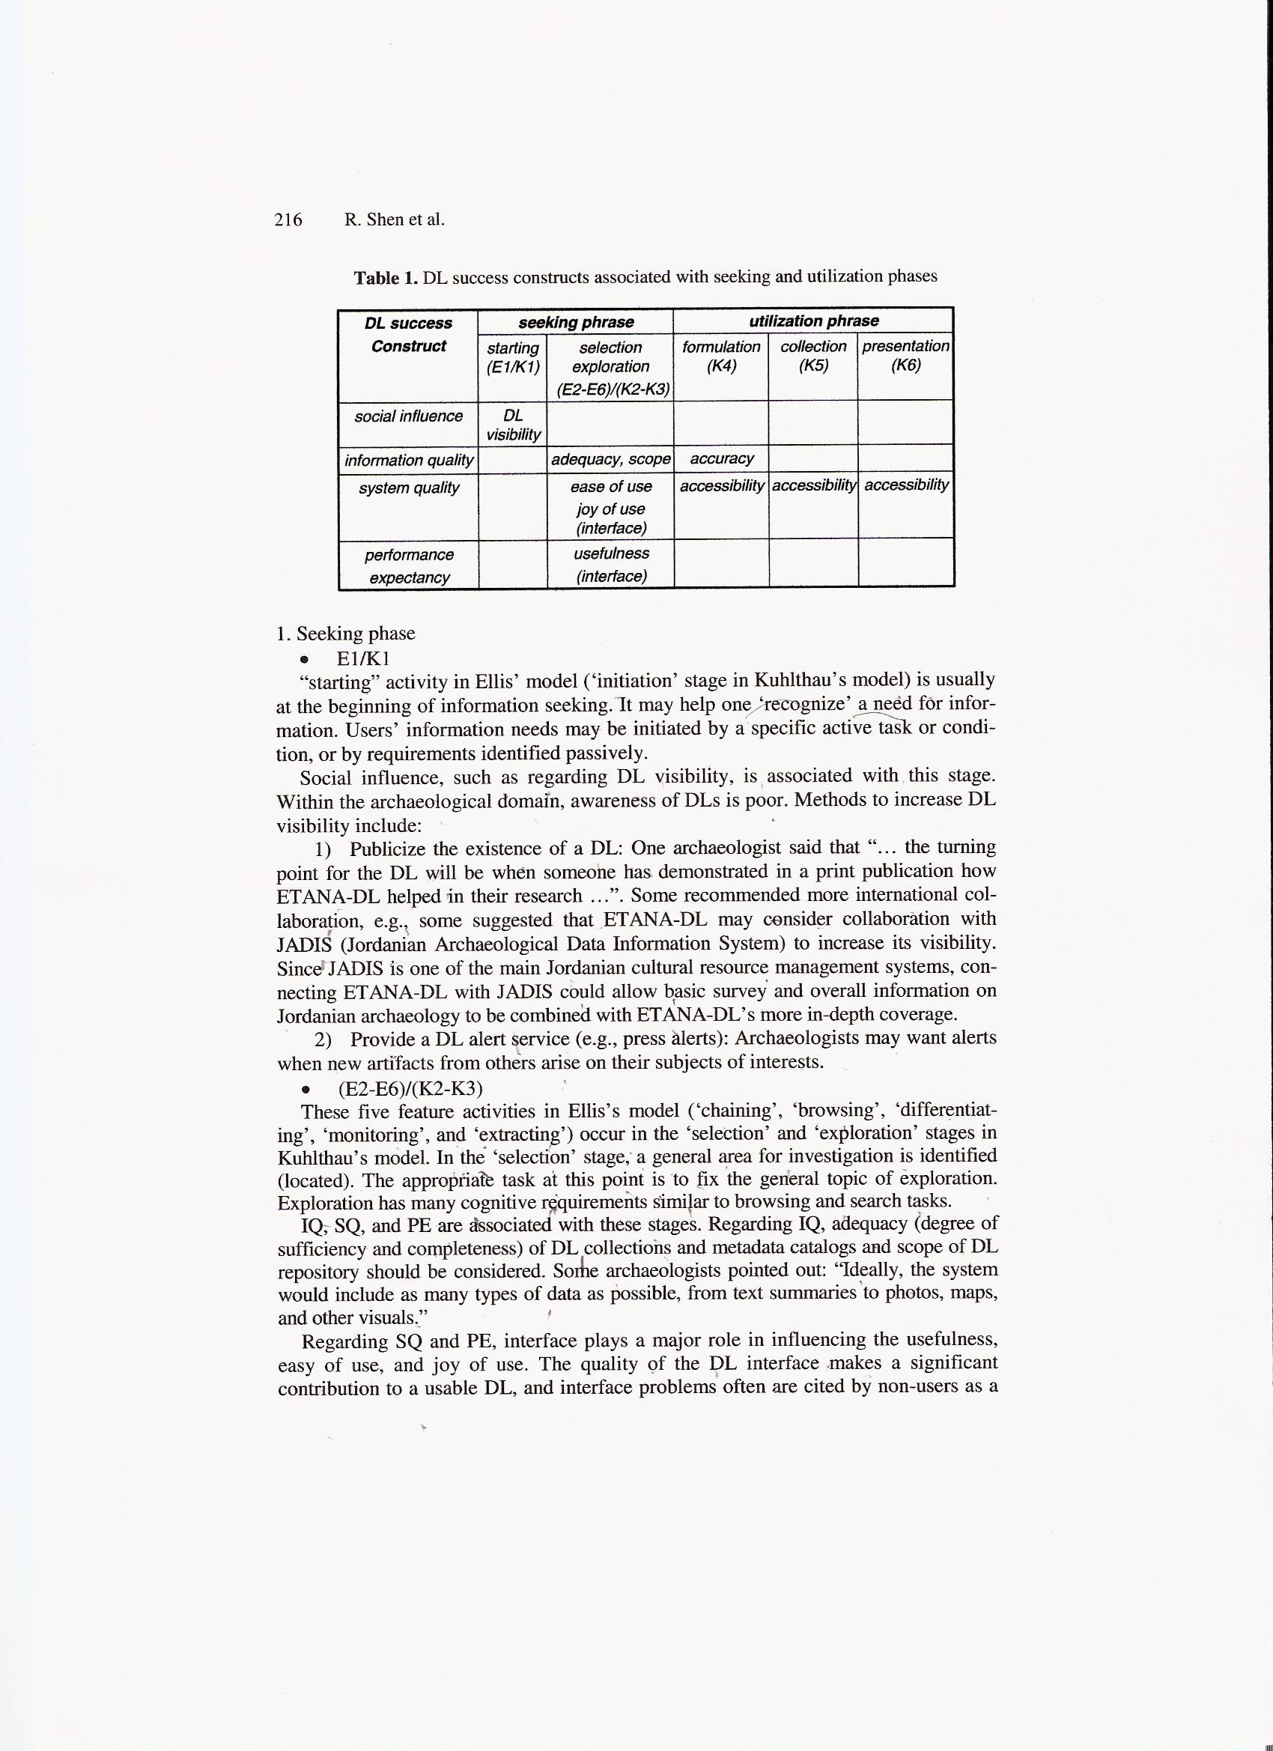

- Φάση της αναζήτησης
- Ε1/Κ1
Η αρχική δραστηριότητα στο μοντέλο του Ellis (αρχικό στάδιο στο μοντέλο του Kuhlthau) είναι συνήθως στην αρχή της αναζήτησης πληροφοριών. Μπορεί να βοηθήσει στην αναγνώριση μιας ανάγκης για πληροφόρηση. Οι ανάγκες πληροφόρησης των χρηστών μπορούν να αρχίσουν από έναν συγκεκριμένο ενεργό στόχο ή μια κατάσταση ή από τις απαιτήσεις που προσδιορίζονται παθητικά. Η κοινωνική επιρροή, όπως η εκτίμηση της ορατότητας μιας DL, συνδέεται με αυτό το στάδιο. Μέσα στον αρχαιολογικό τομέα, η επίγνωση των DL είναι φτωχή. Οι μέθοδος για να αυξήσει την ορατότητα της DL περιλαμβάνει κυρίως την :
1) Κοινοποίηση της ύπαρξης μιας DL: Ένας αρχαιολόγος είπε ότι «…η κρίσιμη καμπή για τη DL θα είναι όταν κάποιος έχει καταδείξει σε μια έντυπη δημοσίευση πως η DL της ΕΤΑΝΑ- DL βοήθησε στην έρευνα του…». Μερικοί πρότειναν περισσότερη διεθνής συνεργασία π.χ. Μερικοί είπαν ότι η ΕΤΑΝΑ- DL μπορεί να θεωρήσει σημαντική τη συνεργασία με τη JADIS ( Ιορδανικό αρχαιολογικό πληροφοριακό σύστημα στοιχείων) για να αυξήσει την ορατότητα της. Δεδομένου ότι JADIS είναι ένα από τα κύρια Ιορδανικά πολιτισμικά συστήματα διαχείρισης πόρων, η σύνδεση της ΕΤΑΝΑ- DL με τη JADIS Θα μπορούσε να επιτρέψει η βασική έρευνα και η γενική πληροφόρηση για την Ιορδανική αρχαιολογία να συνδυαστεί με τη βαθύτερη κάλυψη της DL της ΕΤΑΝΑ.

- (Ε2-Ε6)/(Κ2-Κ3)

Αυτές οι πέντε χαρακτηριστικές δραστηριότητες στο μοντέλο του Ellis (αλυσόδεση, ξεφύλλισμα, διαφοροποίηση, έλεγχος και εξαγωγή) εμφανίζονται στα στάδια επιλογής και εξερεύνησης στο μοντέλο του Kuhlthau. Στο στάδιο επιλογής μια γενική περιοχή για την έρευνα προσδιορίζεται. Ο ακριβής στόχος σε αυτό το σημείο είναι να καθοριστεί το γενικό θέμα της εξερεύνησης. Η εξερεύνηση έχει πολλές γνωστικές απαιτήσεις παρόμοιες με τους στόχους του ξεφυλλίσματος και της αναζήτησης.
Η ποιότητα του συστήματος, η ποιότητα της πληροφόρησης, και η προσδοκία απόδοσης συνδέονται με αυτά τα στάδια. Όσο αφορά την ποιότητα πληροφόρησης, η ακρίβεια (βαθμός επάρκειας και πληρότητας) των συλλογών των DL, οι κατάλογοι μεταδεδομένων και ο σκοπό των αποθετηρίων πρέπει να εξεταστούν σε αυτή την μελέτη. Κάποιοι αρχαιολόγοι τονίζουν σε αυτή την μελέτη: Ιδανικά το σύστημα θα μπορούσε να περιλάβει όσο το δυνατόν περισσότερους τύπους δεδομένων από περιλήψεις κειμένων μέχρι και χάρτες και άλλα υλικά.
Όσον αφορά την ποιότητα συστήματος και την προσδοκία της απόδοσης, συγκεκριμένα, η διεπαφή διαδραματίζει έναν σημαντικό ρόλο στον επηρεασμό της χρησιμότητας, της ευκολίας της χρήσης και της απόλαυσης της χρήσης. Η ποιότητα τώρα της διεπαφής της DL έχει μια σημαντική συνεισφορά σε μια χρησιμοποιήσιμη DL. Όσο αφορά τώρα τα προβλήματα των διεπαφών συχνά αναφέρονται από τους μη-χρήστες σύμφωνα πάντα με αυτή την μελέτη ως σημαντικός λόγος για μη χρησιμοποίησης των συστημάτων ανάκτησης ηλεκτρονικών πληροφοριών⁸. Μπορούμε να πούμε η διεπαφή είναι η πόρτα μέσω τις οποίας οι χρήστες έχουν πρόσβαση σε μια DL. Τα χαρακτηριστικά διεπαφών (σχεδιασμός και πλοήγηση οθόνης) έχουν επιπτώσεις στη δυνατότητα χρησιμοποίησης της DL περιλαμβάνουν εκείνα που βρίσκονται συνήθως περισσότερο στον Ιστό GUIS, καθώς επίσης και τα συγκεκριμένα για αρχαιολογικές DLs.
1) Σχεδιασμός οθόνης: ο τρόπος με τον οποίο οι πληροφορίες τακτοποιούνται στην οθόνη μπορεί να επηρεάσει την αλληλεπίδραση των χρηστών με τις DLs πέρα από την επίδραση του περιεχομένου των πληροφοριών. Μερικοί αρχαιολόγοι πρότειναν ότι «... η διεπαφή πρέπει να είναι περισσότερο ορατή παρακινητική.. πρέπει να επιτρέπει να ξεφυλλίζει τους οπτικούς σωρούς της ψηφιακής βιβλιοθήκης…». Ένα άλλο ζήτημα που εξετάζεται για το σχεδιασμό της οθόνης είναι η διατύπωση για το μαρκάρισμα. Στον αρχαιολογικό τομέα, έναν παράδειγμα θα μπορούσε να είναι η ορολογία για τα σχήματα χωρισμένα σε περιόδους. Υπάρχουν διαφορετικά σχήματα για κάθε περίοδο βασισμένα στις πολιτικές, ιστορικές, ή πολιτιστικές εκδηλώσεις. Οι αρχαιολόγοι βρήκαν δύσκολο να χρησιμοποιήσουν ένα ενιαίο τυποποιημένο σχήμα για κάθε περίοδο.
2) Πλοήγηση. Η πλοήγηση πρέπει να κάνει ικανούς τους αρχαιολόγους να εξερευνήσουν μια DL χωρίς προβλήματα.

- φάση χρησιμοποίησης

η διαχείριση πληροφοριών και η χρησιμοποίηση δεν προσδιορίστηκαν ως κατηγορία στη μελέτη του Ellis για τους κοινωνικούς επιστήμονες. Από την άλλη μεριά, τα τελευταία τρία στάδια στο μοντέλο του Kuhlthau περιλαμβάνουν την οργάνωση των πληροφοριών σε μια συνεπή δομή.
  - Κ4

Το στάδιο διατύπωσης προσδιορίζεται, ως εννοιολογικά, το σημαντικότερο βήμα στη διαδικασία¹². Οι χρήστες εστιάζουν σε μια πιο ειδική περιοχή μέσα στο θέμα και κατανοούν τις πληροφορίες λαμβάνοντας υπόψη τις ανάγκες τους. Μια καθοδηγούμενη ιδέα ή ένα θέμα που προκύπτει χρησιμοποιείται για να κατασκευάσει μια ιστορία ή ένα αφήγημα, ή για να εξετάσει μια η υπόθεση. Αυτή η διατύπωση που θα βγει επίσης θα καθοδηγήσει τους χρήστες στην επιλογή των κατάλληλων πληροφοριών.
Η έρευνα έχει εξετάσει τη διαδικασία της ερμηνείας των ντοκουμέντων (π.χ. ανάγνωση και σχολιασμό τους) περισσότερο από το να εντοπίσει απλά αυτές³. Μέσα τώρα στον αρχαιολογικό τομέα, οι αρχαιολόγοι διατυπώνουν μια προσωπική άποψη ή μια αίσθηση της έννοιας από τις αντιμετωπισμένες πληροφορίες. Ωστόσο, αυτοί συνήθως συνεισφέρουν στην ερμηνεία χωρίς απευθείας σύνδεση. Η πρόσβαση από την άλλη στις αρχικές υπηρεσίες δεδομένων και ανάλυσης δεδομένων που παρέχονται από τις DLs κάνει ικανούς τους αρχαιολόγους να μπορούν να κάνουν τις ερμηνείες σε απευθείας σύνδεση, εάν αλλάξουν τις συνήθειες εργασίας. Εναλλακτικά, η εξαγωγή των αποτελεσμάτων σε φακέλους ή σε ειδικές φόρμες όπως για τα λογιστικά φύλλα μπορεί να είναι χρήσιμη στην υποστήριξη της επόμενης μη απευθείας σύνδεσης, διαχείρισης, επεξεργασίας, απεικόνισης, και της υποβολής έκθεσης.
Μερικοί παράγοντες που έχουν επιπτώσεις στη διατύπωση είναι οι ακόλουθοι:
- Ακρίβεια πληροφοριών: Η διατύπωση συνδέεται με την επαλήθευση της ακρίβειας των πληροφοριών που βρέθηκαν. Οι αρχαιολόγοι χρειάζονται αξιόπιστες πληροφορίες ή την ανάλυση πληροφοριών για να υποστηρίξουν την ερμηνεία γι’ αυτό είναι σημαντική η επαλήθευση.
- Δυνατότητα πρόσβασης πληροφοριών: Η δυνατότητα πρόσβασης καθορίζει πόση προσπάθεια απαιτείται (χρόνος) για να βρει (να εντοπίσει) τις πληροφορίες που χρειάζεται. Στον αρχαιολογικό τομέα, το αρχικό δεδομένο είναι συνήθως διαθέσιμο στους ερευνητές μετά από μια καθορισμένη καθυστέρηση. Μερικοί αρχαιολόγοι είπαν ότι «…Η ΕΤΑΝΑ- DL θα μπορούσε να είναι ένας πολύ αποδοτικός τρόπος να διαδοθεί και να μοιραστεί η ερευνά μας, και στη συνέχεια εμείς θα μπορούσαμε να χρησιμοποιήσουμε την δουλειά άλλων όσο το δυνατό περισσότερο.

  - Κ5
Στο στάδιο συλλογής, οι πληροφορίες συγκεντρώνονται για να υποστηρίξουν την επιλεγμένη εστίαση και η δυνατότητα πρόσβασης είναι πολύ σημαντική όπως σχολιάστηκε παραπάνω.
- Κ6
Κατά την διάρκεια αυτού του τελικού σταδίου, παρουσίαση, ιδέες, εστίαση, και οι συλλεχθέντες πόροι οργανώνονται για την δημοσίευση και τη διανομή. Κάποιος αρχαιολόγος μάλιστα πρότεινε να γίνει συμφωνία με τους εκδότες των περιοδικών για να βάλουν δημοσιεύσεις τους στην ΕΤΑΝΑ- DL. Τέλος οι ερευνητές διαπίστωσαν ότι είναι χρήσιμο για την ΕΤΑΝΑ- DL να παρέχει ένα φόρουμ συζήτησης για να μοιραστούν την ερμηνεία των σχολιασμένων στοιχείων τους.

5. Επίλογος
Μετά τη μελέτη αυτής της έρευνας καταλήγουμε στο συμπέρασμα ότι οι σκοποί και οι στόχοι μιας DL διαφέρουν ανάλογα με τον τύπο της DL, με συνέπεια να υπάρχουν ποίκιλες ιδέες της ικανοποίησης καθώς επίσης και της επιτυχίας. Αυτή η έρευνα θα λέγαμε ότι θέτει τα θεμέλια για τον καθορισμό της επιτυχίας των Ψηφιακών Βιβλιοθηκών από την άποψη των τελικών χρηστών. Η εργασία αυτή τέλος εξετάζει μια πολύπλευρη θεωρητική άποψη και συνθέτει πολλές σχετικές ερευνητικές περιοχές από την άποψη της θεωρίας και της εμπειρικής εργασίας και η περιπτωσιολογική μελέτη επεξηγεί και εξηγεί περαιτέρω την προσέγγιση, την οποία είχε δείξει για να είναι χρήσιμη σε μια αρχαιολογική DL. Δηλαδή αυτή η έρευνα θα λέγαμε ότι μπορεί να επικυρώσει εμπειρικά το προτεινόμενο μοντέλο όταν το εφαρμόσει σε ποικίλους ειδικούς τομείς των Ψηφιακών Βιβλιοθηκών στο μέλλον. Αλλά το μεγάλο ερώτημα που προκύπτει είναι εάν θα εφαρμοστεί τελικά αυτό το μοντέλο και εάν θα επιτύχει γιατί αυτή η μελέτη τη συγκεκριμένη στιγμή το παρουσιάζει σε πιλοτικό στάδιο.

References

- Adams, A. and Blandford, A. Digital libraries' support for the user's 'information journey'. In Proc. JCDL 2005, June 7-11, 2005, Denver, 160-169.

- Agosti, M., Nunzio, G.M.D. and Ferro, N. Evaluation of a digital library system. In Proc. of the DELOS WP7 Workshop on the Evaluation of Digital Libraries, Padova, Italy, October 4-5, 2004, 73–76.

- Bishop, A.P. Making Digital Libraries Go: Comparing Use Across Genres. ACM DL1999: 94-103.

- Blandford, A. and Buchanan, G. Usability of digital libraries: a source of creative tensions with technical developments. In IEEE-CS Technical Committee on Digital Libraries' online newsletter, Vol. 1, No. 1

- Borgman, C.L. Social aspects of digital libraries. In DL’96: Proceedings of the 1st ACM International Conference on Digital Libraries, D-Lib Working Session,
http://is.gseis.ucla.edu/research/dl/UCLA_DL_Report.html, 1996.

- DeLone, W.H. and McLean, E.R. Information systems success: The quest for the dependent variable. Information Systems Research, 3 (1). 60-95, 1992.

- Ellis, D. and Haugan, M. Modeling the information seeking patterns of engineers and research scientists in an industrial environment. Journal of Documentation, 53(4): 384-403, 1997.

- Fox, E.A., Hix, D., Nowell, L.T., Brueni, D.J., Wake, W.C., Heath, L.S. and Rao, D. Users, User Interfaces, and Objects: Envision, a Digital Library. JASIS 44(8): 480-491 (1993).

- Fuhr, N., Hansen, P., Mabe, M., Micsik, A. and Solvberg, I. Digital libraries: A generic classification and evaluation scheme. Springer Lecture Notes in Computer Science, 2163:187–199, 2001.

- Goncalves, M.A. Stream, Structure, Space, Scenarios, and Societies (5S): A Formal Digital Library Framework and Its Applications, Ph.D. Dissertation, Virginia Tech http://scholar.lib.vt.edu/theses/available/etd-12052004-135923, 2004.,

- Grun, C., Gerken, J., Jetter, H.-C., Konig, W. and Reiterer, H. MedioVis - A User-Centred Library Metadata Browser. In Proc. ECDL 2005: 174-185.

- Kuhlthau, C.C. Learning in digital libraries: an information search process approach. Library Trends 45(4): 708-724, 1997.

- Larsen, R.L. and Wactlar, H.D. Knowledge Lost in Information: Report of the NSF Workshop on Research Directions for Digital Libraries, June 15-17, 2003, Chatham, MA, National Science Foundation Award No. IIS-0331314. http://www.sis.pitt.edu/~dlwkshop/.

- Marchionini, G. Evaluating Digital Libraries: A Longitudinal and Multifaceted View preprint from Library Trends, 49(2): 304-333, 2000.

- Marshall, B., Zhang, Y., Chen, H., Lally, A.M., Shen, R., Fox, E.A. and Cassel, L.N. Convergence of Knowledge Management and E-Learning: The GetSmart Experience. In Proceedings JCDL2003, Houston, 135-146, 2003.

- Meho, L.I. and Tibbo, H.R. Modeling the information-seeking behavior of social scientists: Ellis's study revisited. JASIST 54(6): 570-587, 2003.

- Saracevic, T. Digital library evaluation: Toward evolution of concepts. Library Trends, 49(2): 350–369, 2000.

- Seddon, P.B. A respecification and extension of the DeLone and McLean model of IS success. Information Systems Research, 8 (3): 240-253, 1997.

- Shen, R., Goncalves, M.A., Fan, W. and Fox, E.A. Requirements Gathering and Modeling of Domain-Specific Digital Libraries with the 5S Framework: An Archaeological Case Study with ETANA. In Proceedings ECDL2005, Vienna, Sept. 18-23.

- Thong, J.Y.L., Hong, W. and Tam, K.Y. What leads to acceptance of digital libraries? Commun. ACM 47(11): 78-83 (2004).

- Venkatesh, V., Morris, M., Davis, G. and Davis, F. User acceptance of information technology: Toward a unified view. MIS Quarterly, 27 (3): 425-478, 2003.

